BAB III
Analisis dan Perancangan

Analisa

Identifikasi Masalah
Setelah topik penelitian ditentukan, langkah selanjutnya adalah mengidentifikasi permasalahan yang akan dipelajari. Identifikasi ini dilakukan untuk memperjelas batas – batas permasalahan agar tidak keluar dari tujuan dari penelitian. Berdasarkan hasil wawancara dari narasumber, yaitu owner dari Omah Mode, didapatkan permasalahan sebagai berikut:
- Kesulitan mengontrol stok karena banyaknya barang yang dijual.
Penyebabnya karena banyaknya barang yang dijual dan juga penjualan barang yang cukup tinggi, sehingga omah mode kesulitan untuk mengontrol stok barang yang ada. Dan berdampak pada permintaan pelanggan yang tidak terpenuhi karena ada beberapa barang yang stoknya habis. Hal ini menyebabkan Omah Mode harus membatalkan pesanan pelanggan dan terkena penalti dari marketplace.
- Ada beberapa barang yang kurang diminati.
Penyebabnya karena barang yang tidak laku stoknya menumpuk di Gudang. Jika barang tersebut rusak akan menyebabkan kerugian. Hal ini terjadi karena Omah Mode tidak bisa mengelompokkan barang mana saja yang penjualannya rendah. Dan juga ada beberapa barang yang banyak laku hanya dalam waktu tertentu.
- Pencatatan barang masuk dan barang keluar tidak tertata.
Penyebabnya karena Omah Mode belum memiliki media pencatatan yang baik. Selama ini, pencatatan stok barang, barang masuk dan barang keluar hanya ditulis di Papan tulis. Banyak pencatatan yang terlewat sehingga data tidak sesuai dengan kesesuaian stok di Gudang.

Pemecahan Masalah
Berdasarkan identifikasi masalah pada bab 3.1.1, maka diberikan solusi yaitu aplikasi kontrol stok barang menggunakan metode reorder point. Berikut ini adalah tabel pemecahan masalah yang sudah diidentifikasi.
Tabel 3. 1 Pemecahan masalah
Masalah | Solusi
Kesulitan mengontrol stok karena banyaknya barang yang dijual. | Membuat aplikasi kontrol stok barang menggunakan metode reorder point. Metode ini dipilih agar pengguna bisa memperkirakan kapan harus memesan kembali barang yang stoknya hampir habis ke supplier. Pengguna juga mempunyai safety stock atau stok cadangan agar tidak sampai kehabisan barang yang mengakibatkan pesanan pelanggan tidak terpenuhi dan terkena penalti dari marketplace.
Ada beberapa barang yang kurang diminati sehingga barang tersebut tidak laku dan stoknya menumpuk di Gudang dan jika barang tersebut rusak akan menyebabkan kerugian. | Terdapat fitur list of slow moving item dan list of fast moving item agar pengguna bisa melihat barang mana yang banyak dibeli dan barang mana saja yang tidak banyak dibeli. Hal ini bisa meminimalisir penumpukan barang di Gudang.
Pencatatan barang masuk dan barang keluar tidak tertata. Hal ini disebabkan karena Omah Mode belum memiliki media pencatatan yang baik. | Terdapat fitur transaksi order, item in dan item out agar transaksi keluar masuknya barang dapat tercatat dengan baik.

Perancangan

Perancangan Sistem
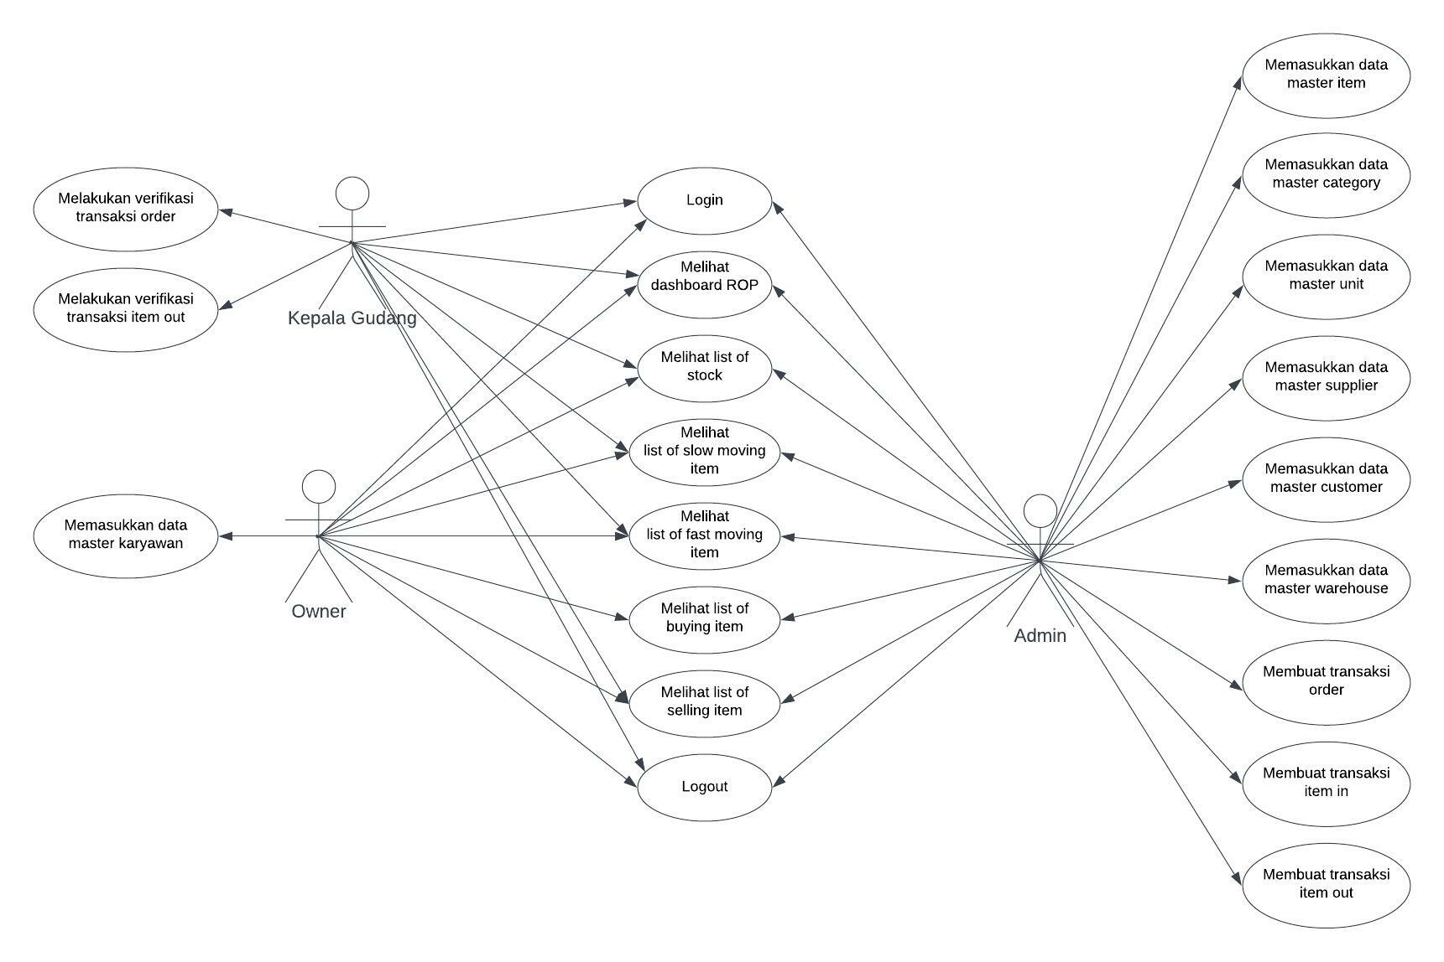
Tahapan ini berguna untuk memberikan gambaran proses pengembangan sistem. Perancangan sistem yang digunakan adalah use case diagram, activity diagram dan sequence diagram.
Gambar 3. 1 Use case diagram

Use Case Diagram

Use case diagram 3.1, memiliki 3 user, yaitu:

Tabel 2. 1 Use case diagram
No. | Actor | Proses | Keterangan
1. | Pemilik | Pemilik bisa melakukan login. | Mengolah data karyawan dan memantau stok barang.
 |  | Pemilik bisa memasukkan data master karyawan.
 |  | Pemilik bisa melihat dashoard ROP.
 |  | Pemilik bisa melihat laporan list of stock.
 |  | Pemilik bisa melihat laporan list of slow moving item.
 |  | Pemilik bisa melihat laporan list of fast moving item.
 |  | Pemilik bisa melihat laporan list of buying item.
 |  | Pemilik bisa melihat laporan list of selling item.
 |  | Pemilik bisa melakukan logout.
 | Kepala Gudang | Kepala Gudang bisa melakukan login. | Melakukan verifikasi transaksi yang dimasukkan oleh admin.
 |  | Kepala Gudang bisa melakukan verifikasi transaksi order.
 |  | Kepala Gudang bisa melakukan verifikasi transaksi item out.
 |  | Kepala Gudang bisa melihat dashoard ROP.
 |  | Kepala Gudang bisa melihat laporan list of stock.
 |  | Kepala Gudang bisa melihat laporan list of slow moving item.
 |  | Kepala Gudang bisa melihat laporan list of fast moving item.
 |  | Kepala Gudang bisa melihat laporan list of buying item.
 |  | Kepala Gudang bisa melihat laporan list of selling item.
 |  | Kepala Gudang bisa melakukan logout.
3. | Admin | Admin bisa melakukan login | Memasukkan data yang diperlukan.
 |  | Admin bisa memasukkan master data.
 |  | Admin bisa melakukan transaksi order yang nantinya akan diverifikasi kepala gudang.
 |  | Admin bisa melakukan transaksi item in.
 |  | Admin bisa melakukan transaksi item out yang nantinya akan diverifikasi kepala gudang
 |  | Admin bisa melihat dashoard ROP.
 |  | Admin bisa melihat laporan list of stock.
 |  | Admin bisa melihat laporan list of slow moving item.
 |  | Admin bisa melihat laporan list of fast moving item.
 |  | Admin bisa melihat laporan list of buying item.
 |  | Admin bisa melihat laporan list of selling item.
 |  | Admin bisa melakukan logout.

Activity Diagram
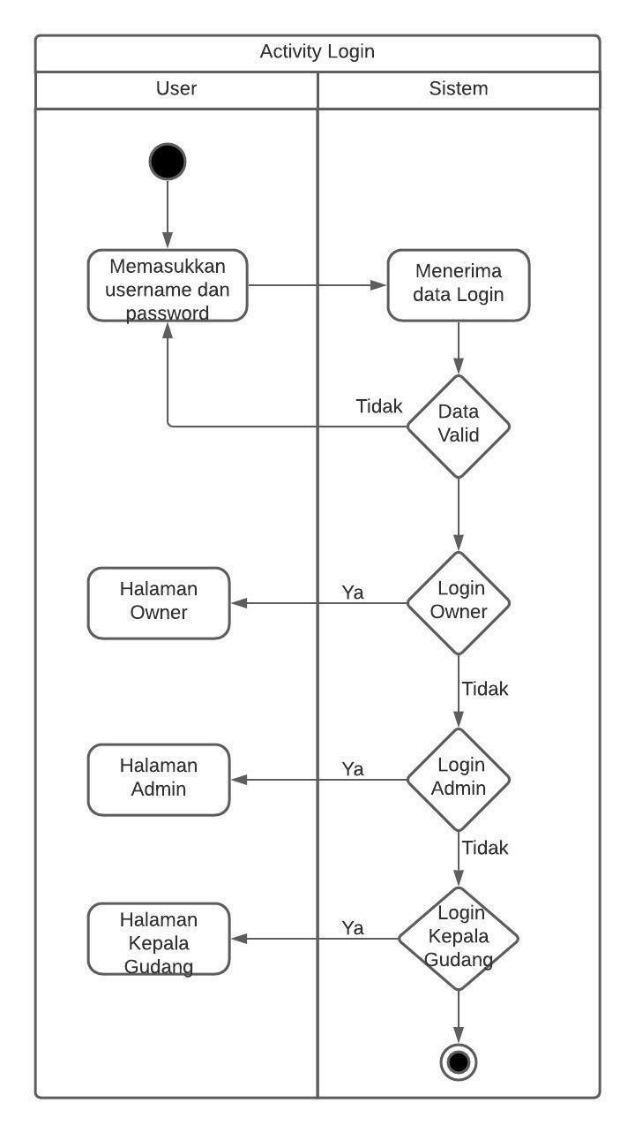
- Activity Login

Gambar 3. 2 Activity diagram login
Diagram ini digunakan untuk menggambarkan alur login dari pengguna. Dimulai dari pengguna memasukkan username dan passwordnya, setelah itu sistem menerima data login dan memeriksa apakah data yang dimasukkan valid. Jika data tidak valid, maka sistem akan memproses login yang telah dilakukan user dan user akan menerima notifikasi bahwa username atau password yang dimasukkan tidak valid. Jika data yang dimasukkan benar, maka akan lanjut ke proses berikutnya yaitu memeriksa hak akses user.
Terdapat 3 hak akses dalam aplikasi ini yaitu owner, kepala gudang dan admin. Jika hak akses user owner, maka akan menuju ke halaman owner dan menampilkan fitur apa saja yang dapat diakses owner. Pemeriksaan berlanjut ketika hak akses user tersebut bukan owner tetapi admin. Maka sistem akan menuju ke halaman admin dan menampilkan fitur apa saja yang dapat diakses admin. Yang terakhir, jika hak akses user bukan owner dan bukan admin, tetapi kepala gudang maka sistem akan mengarahkan ke halaman kepala gudang dan menampilkan fitur apa saja yang dapat diakses admin dan proses login selesai.
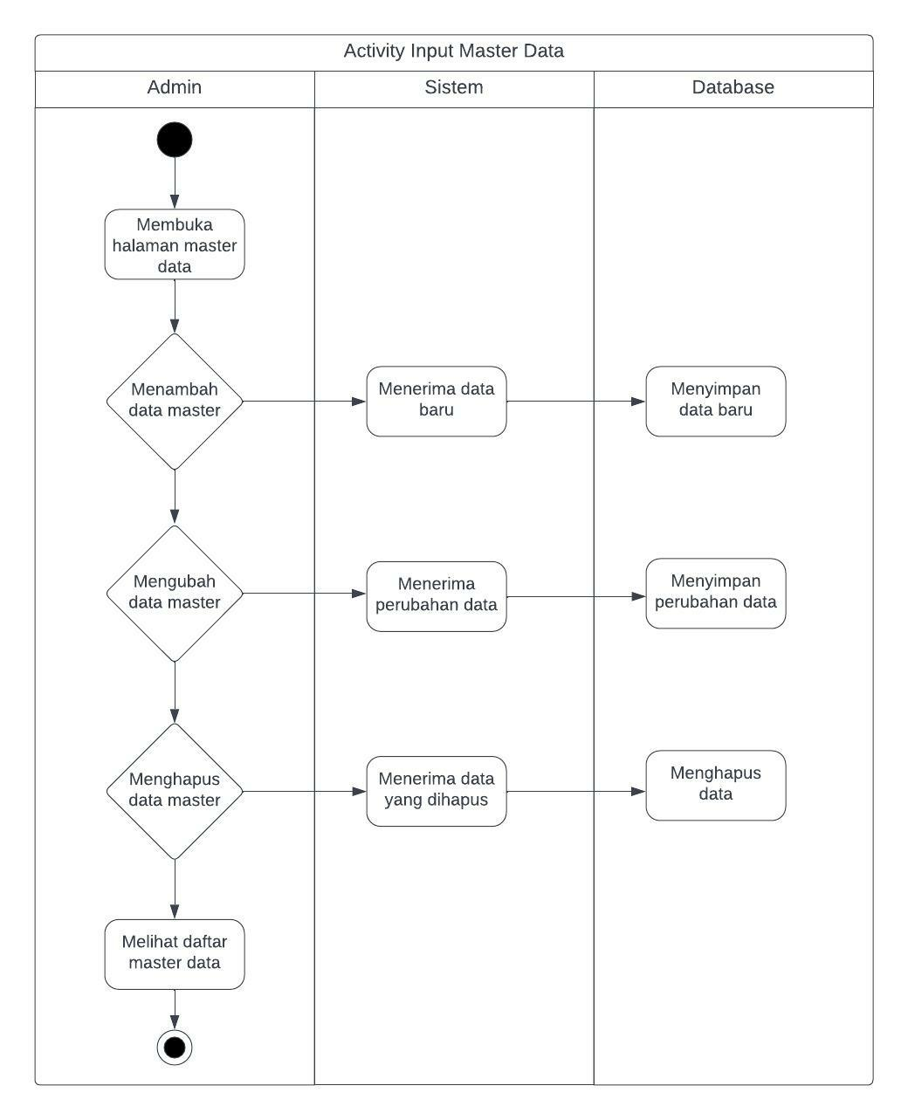
- Activity Input Master Data

Gambar 3. 3 Activity diagram input master
Diagram ini menggambarkan alur untuk memasukkan data master dan aktifitas ini dilakukan oleh admin. Dimulai dari admin melakukan request halaman master data dengan cara memilih fitur master data apa yang akan dimasukkan. Lalu, sistem menerima permintaan dari admin dan menampilkan master data yang sudah diminta admin. Terdapat 3 aktifitas dalam master data yaitu menambah data, mengubah data dan menghapus data.
Ketika admin melakukan tambah data master, lalu sistem akan menerima data yang sudah dilakukan admin dan database akan menyimpan data yang sudah dimasukkan. Alur dari ubah data juga sama, sistem akan menerima perubahan data yang sudah dilakukan admin dan database akan mengubah data. Untuk hapus data, sistem juga akan menerima permintaan hapus data dari admin lalu database akan menghapus data tersebut.
Ketika salah satu atau semua proses diatas sudah dilakukan, maka akan kembali ke halaman master data dan proses selesai.
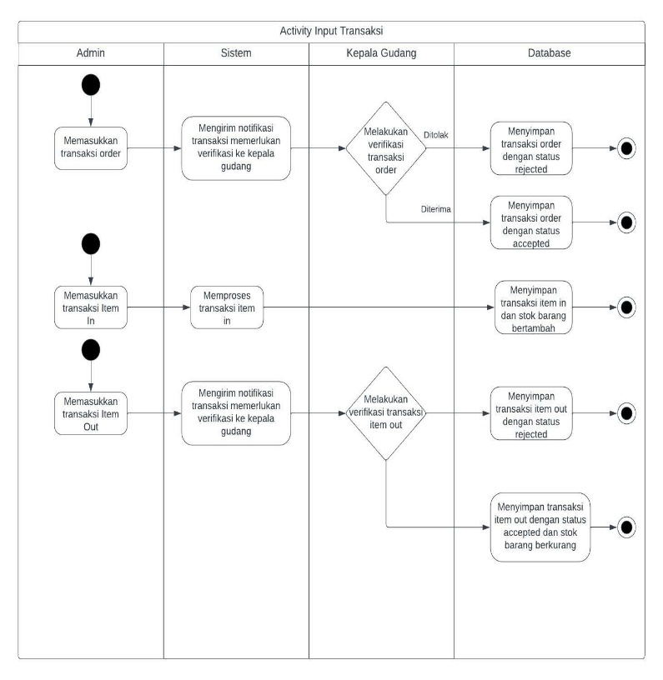
- Activity Input Transaksi

Gambar 3. 4 Activity diagram input transaksi

Pada activity diagram input transaksi, terdapat 3 proses transaksi yaitu order, item in dan item out. Jika admin melakukan transaksi order dan item out, sistem menerima transaksi yang telah dilakukan admin. Setelah itu, kepala gudang mendapatkan notifikasi untuk melakukan verifikasi transaksi yang sudah dibuat oleh admin. Pada proses verifikasi, kepala gudang bisa memberikan keputusan menyetujui atau menolak transaksi. Untuk transaksi yang disetujui, database akan menyimpan data transaksi yang sudah dibuat admin dengan status accepted. Tetapi jika ditolak, database akan menyimpan transaksi dengan status rejected. Jika admin melakukan transaksi item in, tidak memerlukan verifikasi dari kepala gudang. Transaksi yang sudah dibuat admin akan langsung disimpan oleh database.
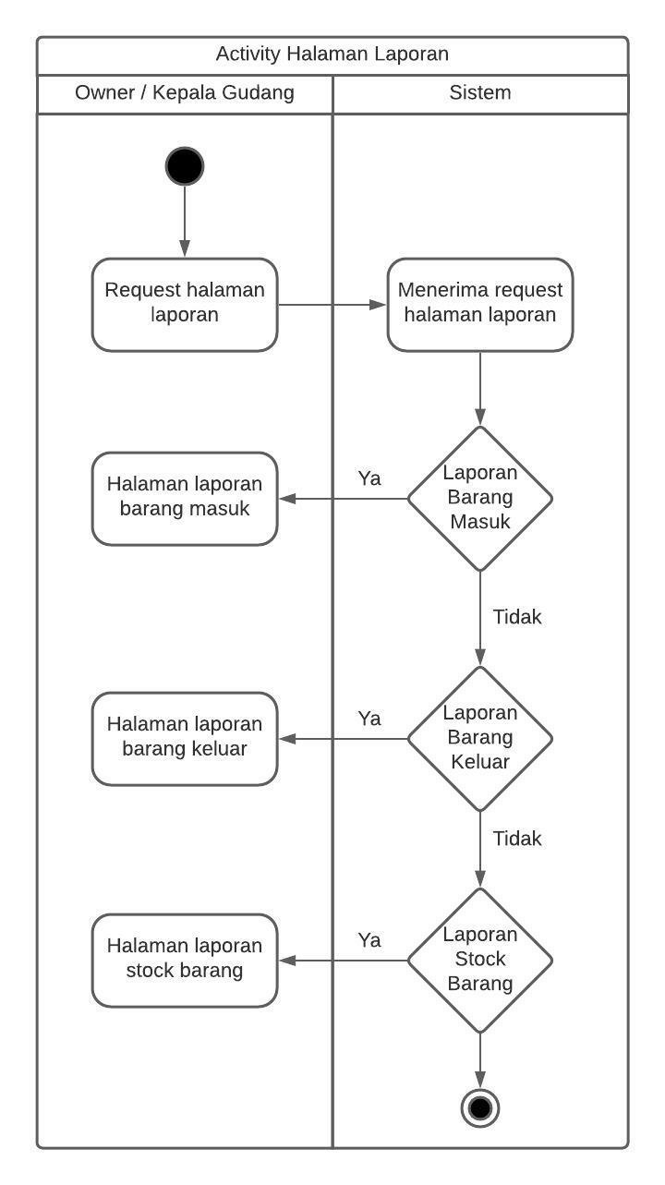
- Activity Melihat Laporan

Gambar 3. 5 Activity diagram melihat laporan

Diagram ini diawali dengan owner / kepala gudang melakukan permintaan halaman laporan, Lalu sistem akan menerima permintaan dari user dan melakukan verifikasi halaman apa yang diminta user. Jika halaman yang diminta adalah laporan barang masuk, maka sistem akan menampilkan laporan barang masuk pada halaman user. Jika bukan, maka akan dilanjutkan ke halaman berikutnya sampai sesuai dengan halaman yang diminta oleh user.
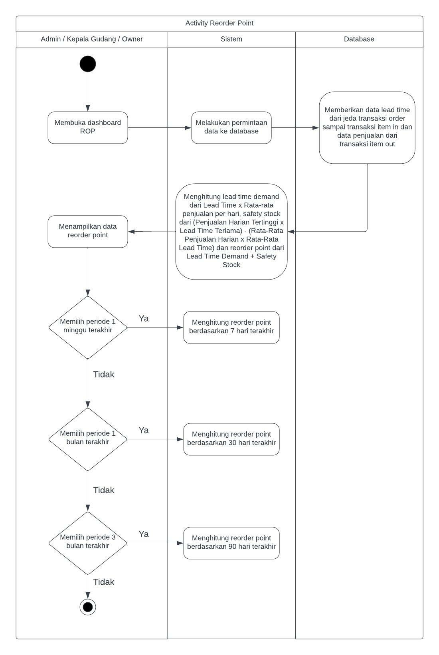
- Activity diagram reorder point

Gambar 3. 6 Activity diagram reorder point
Activity diagram reorder point merupakan alur dari proses pengambilan data hingga perhitungan data reorder point. Diawali dengan user (admin / kepala gudang / owner) membuka fitur dashboard ROP. Lalu, sistem melakukan permintaan data transaksi order, item in dan item out ke database. Setelah menerima permintaan data dari sistem, database mengirimkan data lead time yang didapatkan dari jarak transaksi order sampai transaksi item in lalu data penjualan dari transaksi item out. Data yang sudah diterima oleh sistem, dihitung sesuai dengan rumus reorder point. User bisa memilih filter periode pada dashboard reorder point.
Jika user memilih filter 1 minggu terakhir, maka dashboard akan menampilkan data 7 hari terakhir. Jika memilih 1 bulan terakhir, maka dashboard akan menampilkan data 30 hari terakhir. Jika memilih 3 bulan terakhir, maka dashboard akan menampilkan data 90 hari terakhir.

Sequence Diagram
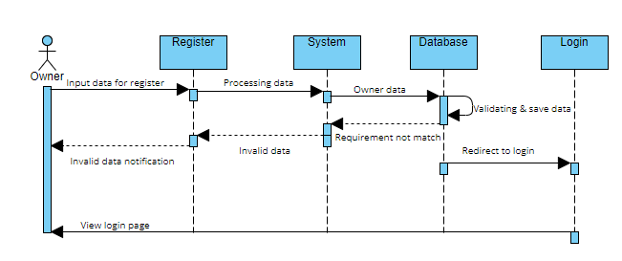
- Owner / Pemilik
Gambar 3. 7 Register owner
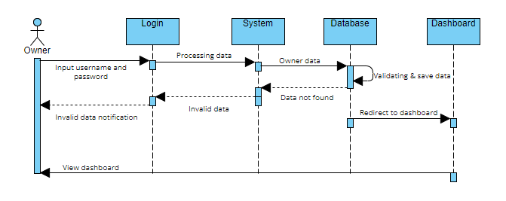
Pada sequence diagram register owner diawali dengan owner memasukkan data untuk register seperti username, password, nama, nik, alamat dan lain – lain. Data ini akan digunakan pada saat login. Lalu, sistem akan memproses data dan mengirimkan data tersebut ke database. Database akan memberikan validasi data dan menyimpan data. Jika data tidak valid, sistem akan mengirimkan notifikasi gagal memasukkan data pada owner. Jika data valid, maka akan diarahkan ke halaman login dan owner bisa melakukan login.
Gambar 3. 8 Login owner
Pada sequence diagram login owner diawali dengan owner memasukkan data username dan password. Lalu sistem akan memproses data melakukan validasi data dengan database. Jika data tidak cocok, maka owner akan menerima notifikasi gagal login. Jika data cocok, maka akan ditampilkan dashboard owner.
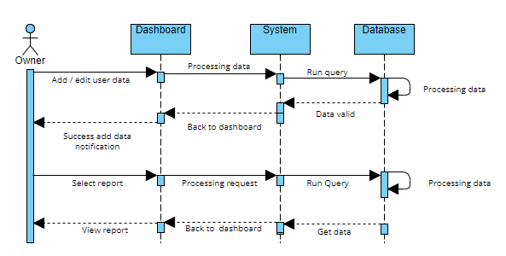
Pada sequence diagram diatas, owner bisa melakukan tambah / ubah data user dan melihat report. Jika owner melakukan tambah / ubah data, langkah pertama yang dilakukan adalah menambah / mengubah data lalu sistem akan memproses data dan ketika data disimpan, database akan menjalankan query simpan data. Setelah itu, owner akan mendapatkan notifikasi berhasil tambah / ubah data.
Gambar 3. 9 Sequence diagram pengolahan data owner
Tetapi, jika owner memilih untuk melihat report, maka sistem akan memproses permintaan owner dan database akan menjalankan query select data. Lalu, pada halaman owner akan ditampilkan report yang sudah dipilih.

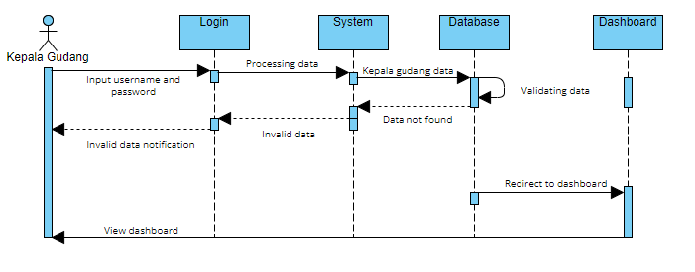
- Kepala Gudang
Gambar 3. 10 Login kepala gudang
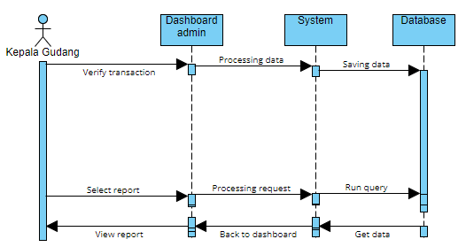
Pada sequence diagram login kepala gudang diawali dengan kepala gudang memasukkan data username dan password. Lalu sistem akan memproses data melakukan validasi data dengan database. Jika data tidak cocok, maka owner akan menerima notifikasi gagal login. Jika data cocok, maka akan ditampilkan dashboard kepala gudang.
Gambar 3. 11 Pengolahan data oleh kepala gudang
Pada sequence diagram diatas, kepala gudang bisa melakukan verifikasi transaksi dan melihat report. Jika kepala gudang memilih melakukan verifikasi transaksi, langkah pertama yang dilakukan adalah kepala gudang membuka halaman verifikasi transaksi lalu memilih untuk menerima atau menolak transaksi dan database akan menyimpan data tersebut.
Tetapi, jika kepala gudang memilih untuk melihat report, maka sistem akan memproses permintaan kepala gudang dan database akan menjalankan query select data. Lalu, pada halaman kepala gudang akan ditampilkan report yang sudah dipilih.
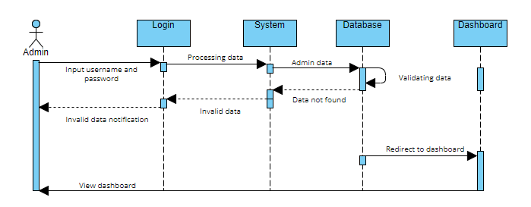
- Admin
Gambar 3. 12 Login admin
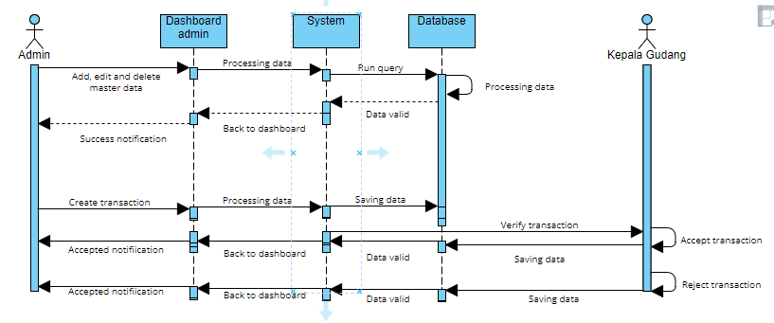
Pada sequence diagram login admin diawali dengan admin memasukkan data username dan password. Lalu sistem akan memproses data melakukan validasi data dengan database. Jika data tidak cocok, maka owner akan menerima notifikasi gagal login. Jika data cocok, maka akan ditampilkan dashboard admin.
Gambar 3. 13 Pengolahan data oleh admin
Pada sequence diagram diatas, admin bisa melakukan tambah, edit atau hapus master data dan membuat transaksi. Jika admin memilih untuk mengolah master data, langkah pertama yang dilakukan adalah admin melakukan tambah, edit atau hapus master data lalu sistem akan memproses data dan database akan menjalankan query sesuai perintah yang dipilih. Setelah itu, admin akan mendapatkan notifikasi berhasil simpan data.
Tetapi jika admin memilih untuk membuat transaksi, langkah yang harus dilakukan adalah membuat transaksi lalu sistem akan memproses data dan database akan menyimpan data. Setelah itu, sistem akan mengirimkan perintah verifikasi data ke dashboard kepala gudang. Jika transaksi sudah diverifikasi, admin akan mendapatkan notifikasi.
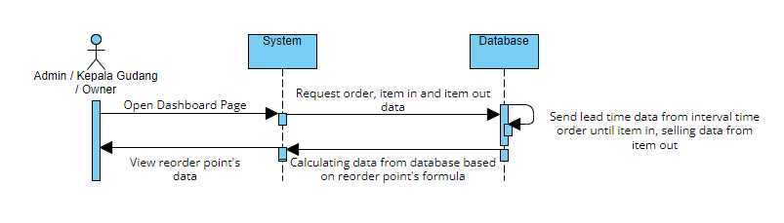
- Reorder Point
Gambar 3. 14 Sequence diagram proses reorder point
Pada sequnce diagram proses reorder point, diawali dengan user (admin, kepala gudang dan owner) membuka halaman dashboard. Lalu, sistem melakukan permintaan data transaksi order, item in dan item out ke database. Setelah menerima permintaan data dari sistem, database mengirimkan data lead time yang didapatkan dari jarak transaksi order sampai transaksi item in lalu data penjualan dari transaksi item out. Setelah data diterima, sistem melakukan perhitungan data sesuai dengan rumus reorder point. Lalu, data yang sudah dihitung ditampilkan pada halaman dashboard.

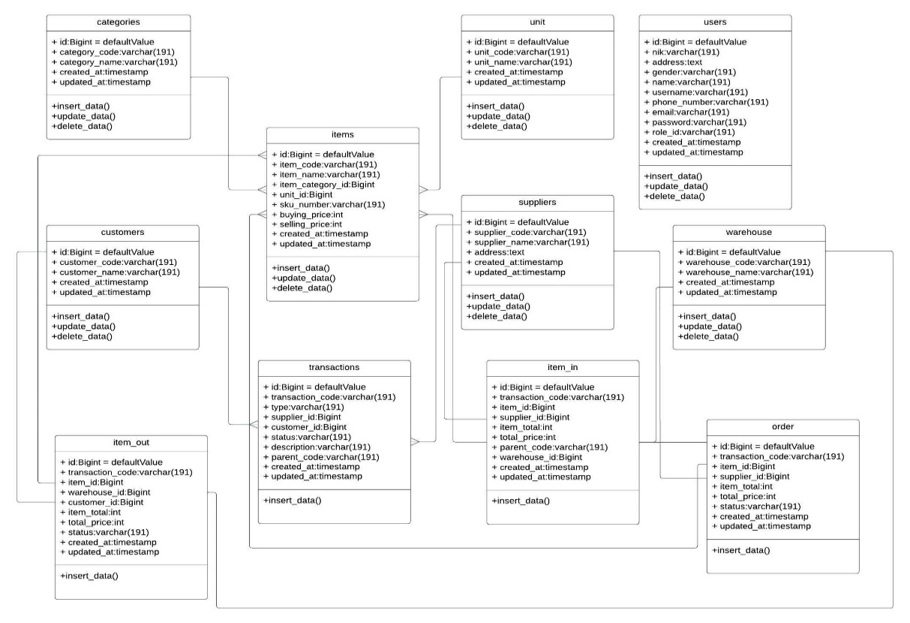
Class Diagram
Gambar 3. 15 Class diagram

Pada gambar 3.15 merupakan class diagram pada aplikasi kontrol stok barang. Berikut ini adalah penjelasan dari setiap class pada diagram diatas:
- Categories
Pada class categories, memiliki atribut id, category_code, category_name, created_at dan updated_at. Dan operasi yang dimiliki oleh class ini adalah insert_data, update_data dan delete_data.
- Items
Pada class items, memiliki atribut id, item_code, item_name, item_category_id, unit_id, sku_number, buying_price, selling_price, created_at dan updated_at. Dan operasi yang dimiliki oleh class ini adalah insert_data, update_data dan delete_data. Class ini memiliki relasi dengan class categories dan class unit.
- Unit
Pada class unit, memiliki atribut id, unit_code, unit_name, created_at dan updated_at. Dan operasi yang dimiliki oleh class ini adalah insert_data, update_data dan delete_data.
- Users
Pada class users, memiliki atribut id, nik, address, gender, name, username, phone_number, email, password, role_id, created_at dan updated_at. Dan operasi yang dimiliki oleh class ini adalah insert_data, update_data dan delete_data.
- Customers
Pada class customers, memiliki atribut id, customer_code, customer _name, created_at dan updated_at. Dan operasi yang dimiliki oleh class ini adalah insert_data, update_data dan delete_data.
- Suppliers
Pada class suppliers, memiliki atribut id, supplier_code, supplier_name, address, created_at dan updated_at. Dan operasi yang dimiliki oleh class ini adalah insert_data, update_data dan delete_data.

- Warehouse
Pada class warehouse, memiliki atribut id, warehouse _code, warehouse _name, created_at dan updated_at. Dan operasi yang dimiliki oleh class ini adalah insert_data, update_data dan delete_data.
- Transactions
Pada class transactions, memiliki atribut id, transaction_code, type, supplier_id, customer_id, status, description, parent_code, created_at dan updated_at. Dan operasi yang dimiliki oleh class ini adalah insert_data. Class ini memiliki relasi dengan class suppliers dan customers.
- Order
Pada class order, memiliki atribut id, transaction_code, item_id, supplier_id, item_total, total_price, status, created_at dan updated_at. Dan operasi yang dimiliki oleh class ini adalah insert_data. Class ini memiliki relasi dengan class items dan suppliers.
- Item In
Pada class item_in, memiliki atribut id, transaction_code, item_id, supplier_id, item_total, total_price, order_id, parent_code, warehouse_id, created_id dan updated_at. Dan operasi yang dimiliki oleh class ini adalah insert_data. Class ini memiliki relasi dengan class suppliers dan warehouse.
- Item Out
Pada class item_out, memiliki atribut id, transaction_code, item_id, warehouse_id, customer_id, item_total, total_price, status, created_at dan updated_at. Dan operasi yang dimiliki oleh class ini adalah insert_data. Class ini memiliki relasi dengan class items, warehouse dan customers.

Perancangan Data
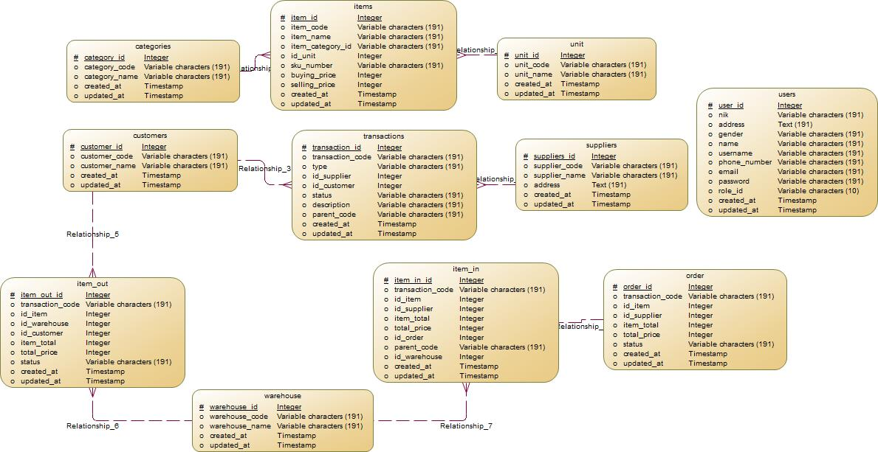
Pada bab ini dilakukan perancangan data menggunakan conceptual data model untuk menggambarkan keseluruhan struktur logika dari basis data dan physical data model sebagai implementasi dari conceptual data model. Berikut ini adalah gambar conceptual data model dan physical data model yang digunakan.
Gambar 3. 16 Conceptual data model
Pada gambar 3.16, terdapat beberapa entitas dan relasinya dengan entitas lain. Berikut adalah penjelasan setiap entitas dan relasinya.
- Category
Entitas category memiliki atribut id, category_code, category_name, created_at dan updated_at. Primary indentifier pada entitas ini adalah id.
- Items
Entitas items memiliki atribut id, item_code, item_name, item_category_id, unit_id, sku_number, buying_price, selling_price, created_at dan updated_at. Primary indentifier pada entitas ini adalah id. Relasi pada entitas ini adalah one to many dengan entitas category dan unit.
- Unit
Entitas unit memiliki atribut id, unit_code, unit_name, created_at dan updated_at. Primary indentifier pada entitas ini adalah id.
- Users
Entitas users, memiliki atribut id, nik, address, gender, name, username, phone_number, email, password, role_id, created_at dan updated_at. Primary indentifier pada entitas ini adalah id.
- Customers
Entitas customers memiliki atribut id, customer_code, customer_name, created_at dan updated_at. Primary indentifier pada entitas ini adalah id.
- Suppliers
Entitas suppliers, memiliki atribut id, supplier_code, supplier_name, address, created_at dan updated_at. Primary indentifier pada entitas ini adalah id.
- Warehouse
Entitas warehouse, memiliki atribut id, warehouse _code, warehouse _name, created_at dan updated_at. Primary indentifier pada entitas ini adalah id.
- Transactions
Entitas transactions, memiliki atribut id, transaction_code, type, supplier_id, customer_id, status, description, parent_code, created_at dan updated_at. Primary indentifier pada entitas ini adalah id. Entitas ini memiliki relasi one to many dengan entitas supplier dan customer.
- Order
Entitas order, memiliki atribut id, transaction_code, item_id, supplier_id, item_total, total_price, status, created_at dan updated_at. Primary indentifier pada entitas ini adalah id. Relasi pada entitas ini adalah one to many dengan entitas items & one to one dengan entitas supplier.
- Item In
Entitas item_in, memiliki atribut id, transaction_code, item_id, supplier_id, item_total, total_price, order_id, parent_code, warehouse_id, created_id dan updated_at. Primary indentifier pada entitas ini adalah id. Relasi pada entitas ini adalah one to many dengan entitas items & one to one dengan entitas supplier, warehouse dan order.
- Item Out
Entitas item_out, memiliki atribut id, transaction_code, item_id, warehouse_id, customer_id, item_total, total_price, status, created_at dan updated_at. Primary indentifier pada entitas ini adalah id. Relasi pada entitas ini adalah one to many dengan entitas items & one to one dengan entitas customer dan warehouse.
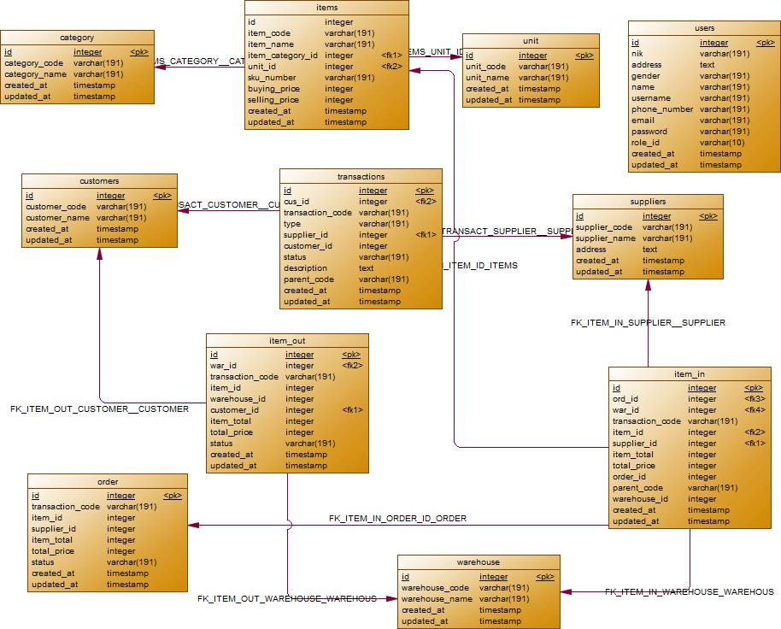
Pada gambar 3.17, terdapat beberapa tabel dan relasinya dengan tabel lain. Berikut adalah penjelasan setiap tabel dan relasinya.
Gambar 3. 17 Physical data model
1. Category
Tabel category memiliki kolom id, category_code, category_name, created_at dan updated_at. Primary key pada tabel ini adalah id.
2. Items
Tabel items memiliki kolom id, item_code, item_name, item_category_id, unit_id, sku_number, buying_price, selling_price, created_at dan updated_at. Primary key pada tabel ini adalah id. Relasi pada tabel ini adalah one to many dengan tabel category dan unit.

3. Unit
Tabel unit mempunyai kolom id, unit_code, unit_name, created_at dan updated_at. Primary key pada tabel ini adalah id.
4. Users
Tabel users, memiliki kolom id, nik, address, gender, name, username, phone_number, email, password, role_id, created_at dan updated_at. Primary key pada tabel ini adalah id.
5. Customers
Tabel customers memiliki kolom id, customer_code, customer_name, created_at dan updated_at. Primary key pada tabel ini adalah id.
6. Suppliers
Tabel suppliers, memiliki kolom id, supplier_code, supplier_name, address, created_at dan updated_at. Primary key pada tabel ini adalah id.
7. Warehouse
Tabel warehouse, memiliki kolom id, warehouse _code, warehouse _name, created_at dan updated_at. Primary key pada tabel ini adalah id.
8. Transactions
Tabel transactions, memiliki kolom id, transaction_code, type, supplier_id, customer_id, status, description, parent_code, created_at dan updated_at. Primary key pada entitas ini adalah id. Relasi pada tabel ini adalah one to many dengan tabel supplier dan customer.

9. Order
Tabel order, memiliki atribut id, transaction_code, item_id, supplier_id, item_total, total_price, status, created_at dan updated_at. Primary key pada entitas ini adalah id. Relasi pada tabel ini adalah one to many dengan tabel items & relasi one to one dengan tabel supplier.
10. Item In
Tabel item_in, memiliki kolom id, transaction_code, item_id, supplier_id, item_total, total_price, order_id, parent_code, warehouse_id, created_id dan updated_at. Primary key pada tabel ini adalah id. Relasi pada tabel ini adalah relasi one to many dengan tabel items & one to one dengan tabel supplier, warehouse dan order.
11. Item Out
Tabel item_out, memiliki kolom id, transaction_code, item_id, warehouse_id, customer_id, item_total, total_price, status, created_at dan updated_at. Primary key pada tabel ini adalah id. Relasi pada tabel ini adalah one to many dengan tabel items & one to one dengan tabel customer dan warehouse.

Tabel categories
Tabel 3. 2 Categories
Primary key = id
No. | Kolom | Tipe Data | Ukuran | Keterangan
1. | id | Bigint | Auto Increment | Primary key tabel categories
2. | category_code | Varchar | 191 | Kode unik tiap kategori barang
3. | category_name | Varchar | 191 | Nama kategori barang
4. | created_at | Timestamp | - | Waktu data dibuat
5. | updated_at | Timestamp | - | Waktu data terakhir diubah
Tabel categories digunakan untuk menyimpan data kategori barang. Pada tabel ini terdapat beberapa field yaitu id, category_code, category_name, created_at dan updated_at. Primary key untuk tabel categories adalah field id.

Tabel items
Tabel 3. 3 Items
Primary key = id
No. | Kolom | Tipe Data | Ukuran | Keterangan
1. | id | Bigint | Auto Increment | Primary key tabel item
2. | item_code | Varchar | 191 | Kode unik tiap barang
3. | item_name | Varchar | 191 | Nama barang
4. | item_category_id | Bigint | - | Foreign key relasi dari tabel item_category
5. | unit_id | Bigint | - | Foreign key relasi dari tabel unit
6. | sku_number | Varchar | 191 | Kode sku tiap barang
7. | buying_price | Integer | 11 | Harga beli untuk setiap barang
8. | selling_price | Integer | 11 | Harga jual untuk setiap barang
9. | created_at | Bigint | - | Waktu data dibuat
10. | updated_at | Bigint | - | Waktu data terakhir diubah
Tabel items digunakan untuk menyimpan data barang. Pada tabel ini terdapat beberapa field yaitu id, item_code, item_name, item_category_id, unit_id, sku_number, buying_price, selling_price, created_at dan updated_at. Primary key untuk tabel categories adalah field id. Tabel ini memiliki relasi dengan tabel category pada kolom item_category_id dan tabel unit pada kolom unit_id.

Tabel unit
Tabel 3. 4 Unit
Primary key = id
No. | Kolom | Tipe Data | Ukuran | Keterangan
1. | Id | Bigint | Auto Increment | Primary key tabel unit
2. | unit_code | Varchar | 50 | Kode unik tiap unit
3. | unit_name | Varchar | 50 | Nama unit
4. | created_at | Timestamp | - | Waktu data dibuat
5. | updated_at | Timestamp | - | Waktu data terakhir diubah
Tabel unit digunakan untuk menyimpan data satuan barang. Pada tabel ini terdapat beberapa field yaitu id, unit_code, unit_name, created_at dan updated_at. Primary key untuk tabel unit adalah kolom id.

Tabel users
Tabel 3. 5 Users
Primary key = id
No. | Kolom | Tipe Data | Ukuran | Keterangan
1. | id | Bigint | Auto Increment | Primary key tabel users
2. | nik | Varchar | 191 | Nomor kependudukan tiap karyawan
3. | address | Text | - | Alamat karyawan
4. | gender | Varchar | 191 | Jenis kelamin karyawan.
5. | name | Varchar | 191 | Nama lengkap user
6. | username | Varchar | 191 | Username karyawan yang digunakan untuk login
7. | phone_number | Varchar | 191 | Nomor telepon yang digunakan oleh karyawan.
8. | email | Varchar | 191 | Email yang digunakan oleh karyawan
9. | password | Varchar | 191 | Kata sandi rahasia yang digunakan oleh karyawan.
11. | role_id | Varchar | 10 | Id untuk role karyawan
16. | created_at | Timestamp | - | Waktu data dibuat
17. | updated_at | Timestamp | - | Waktu data terakhir diubah
Tabel users digunakan untuk menyimpan data pengguna aplikasi. Pada tabel ini terdapat beberapa field yaitu id, nik, address, gender, name, username, phone_number, email, password, role_id, created_at dan updated_at. Primary key untuk tabel users adalah kolom id.

Tabel customers
Tabel 3. 6 Customers
Primary key = id
No. | Kolom | Tipe Data | Ukuran | Keterangan
1. | id | Bigint | Auto Increment | Primary key tabel customer
2. | customer_code | Varchar | 191 | Kode unik tiap pelanggan
3. | customer_name | Varchar | 191 | Nama pelanggan
4. | created_at | Timestamp | - | Waktu data dibuat
5. | updated_at | Timestamp | - | Waktu data terakhir diubah
Tabel customers digunakan untuk menyimpan data pelanggan. Pada tabel ini terdapat beberapa field yaitu id, customer_code, customer_name, created_at dan updated_at. Primary key untuk tabel customers adalah kolom id.

Tabel suppliers
Tabel 3. 7 Suppliers
Primary key = id
No. | Kolom | Tipe Data | Ukuran | Keterangan
1. | id | Bigint | Auto Increment | Primary key tabel supplier
2. | supplier_code | Varchar | 191 | Kode unik tiap supplier
3. | supplier_name | Varchar | 191 | Nama supplier
4. | address | Varchar | 191 | Alamat supplier
5. | created_at | Timestamp | - | Waktu data dibuat
6. | updated_at | Timestamp | - | Waktu data terakhir diubah
Tabel suppliers digunakan untuk menyimpan data supplier. Pada tabel ini terdapat beberapa field yaitu id, supplier _code, supplier _name, address, created_at dan updated_at. Primary key untuk tabel suppliers adalah kolom id.

Tabel warehouse
Tabel 3. 8 Warehouse
Primary key = id
No. | Kolom | Tipe Data | Ukuran | Keterangan
1. | id | Bigint | Auto Increment | Primary key tabel warehouse
2. | warehouse_code | Varchar | 191 | Kode unik tiap gudang
3. | warehouse_name | Varchar | 191 | Nama gudang
4. | created_at | Timestamp | - | Waktu data dibuat
5. | updated_at | Timestamp | - | Waktu data terakhir diubah
Tabel warehouse digunakan untuk menyimpan data gudang. Pada tabel ini terdapat beberapa field yaitu id, warehouse _code, warehouse _name, created_at dan updated_at. Primary key untuk tabel warehouse adalah kolom id.

Tabel transactions
Tabel 3. 9 Transactions
Primary key = id
No. | Kolom | Tipe Data | Ukuran | Keterangan
1. | id | Bigint | Auto Increment | Primary key tabel transactions
2. | trasanction_code | Varchar | 191 | Kode unik tiap transaksi
3. | type | Varchar | 191 | Tipe transaksi. Ada order, in dan out.
4. | supplier_id | Int | 11 | Foreign key relasi dari tabel supplier.
6. | customer_id | Int | 11 | Foreign key relasi dari tabel supplier.
5. | status | Varchar | 191 | Status transaksi.
7. | description | Varchar | 191 | Deskripsi dari transaksi.
8. | parent_code | Varchar | 191 | Kode unik untuk transaksi sesuai dengan tipenya.
9. | created_at | Timestamp | - | Waktu data dibuat
10. | updated_at | Timestamp | - | Waktu data terakhir diubah
Tabel transactions diugunakan untuk menyimpan data parent transaksi.Pada tabel ini terdapat beberapa field yaitu id, transaction_code, type, supplier_id, customer_id, status, description, parent_code, created_at dan updated_at. Primary key untuk tabel transactions adalah kolom id. Tabel ini memiliki relasi dengan tabel supplier pada kolom supplier_id dan tabel customer pada kolom customer_id.

Tabel item_in
Tabel 3. 10 Item in
Primary key = id
No. | Kolom | Tipe Data | Ukuran | Keterangan
1. | id | Bigint | Auto Increment | Primary key tabel transactions
2. | trasanction_code | Varchar | 191 | Kode unik tabel item_in
3. | item_id | Int | 11 | Foreign key relasi dari tabel items.
4. | supplier_id | Int | 11 | Foreign key relasi dari tabel supplier.
5. | item_total | Int | 11 | Quanity barang pada transaksi Item In
6. | total_price | Int | 11 | Total harga beli dari setiap barang.
7. | order_id | Int | 11 | Foreign key relasi dari tabel order_tb..
8. | parent_code | Varchar | 191 | Kode transaksi dari table transactions.
9. | warehouse_id | Varchar | 191 | Foreign key relasi dari tabel warehouse
10. | created_at | Timestamp | - | Waktu data dibuat
11. | updated_at | Timestamp | - | Waktu data terakhir diubah
Tabel item_in digunakan utuk menyimpan data transaksi barang masuk. Pada tabel ini terdapat beberapa field yaitu id, transaction_code, item_id, supplier_id, item_total, total_price, order_id, parent_code, warehouse_id, created_id dan updated_at. Primary key untuk tabel item_in adalah kolom id. Tabel ini memiliki relasi dengan tabel items pada kolom item_id, tabel supplier pada kolom supplier_id, tabel order pada kolom order_id dan tabel warehouse pada kolom warehouse_id.

Tabel order
Tabel 3. 11 Order
Primary key = id
No. | Kolom | Tipe Data | Ukuran | Keterangan
1. | id | Bigint | Auto Increment | Primary key tabel transactions
2. | trasanction_code | Varchar | 191 | Kode unik tabel order
3. | item_id | Int | 11 | Foreign key relasi dari tabel items.
4. | supplier_id | Int | 11 | Foreign key relasi dari tabel supplier.
5. | item_total | Int | 11 | Quanity barang pada transaksi Order
6. | total_price | Int | 11 | Total harga beli dari setiap barang.
7. | status | Varchar | 191 | Status transaksi order. Bisa aceppt atau reject.
8. | created_at | Timestamp | - | Waktu data dibuat
9. | updated_at | Timestamp | - | Waktu data terakhir diubah
Tabel order digunakan utuk menyimpan data transaksi order barang ke supplier. Pada tabel ini terdapat beberapa field yaitu id, transaction_code, item_id, supplier_id, item_total, total_price, status, created_at dan updated_at. Primary key untuk tabel order adalah kolom id. Tabel ini memiliki relasi dengan tabel items pada kolom item_id dan tabel supplier pada kolom supplier_id.

Tabel item_out
Tabel 3. 12 Item out
Primary key = id
No. | Kolom | Tipe Data | Ukuran | Keterangan
1. | id | Bigint | Auto Increment | Primary key tabel transactions
2. | trasanction_code | Varchar | 191 | Kode unik tabel order
3. | item_id | Int | 11 | Foreign key relasi dari tabel items.
4. | warehouse_id | Int | 11 | Foreign key relasi dari tabel warehouse.
5. | customer_id | Int | 11 | Foreign key relasi dari tabel customers.
6. | item_total | Int | 11 | Quanity barang pada transaksi item out
7. | total_price | Int | 11 | Total harga beli dari setiap barang.
8. | status | Varchar | 191 | Status transaksi item out. Bisa aceppt atau reject.
9. | created_at | Timestamp | - | Waktu data dibuat
10. | updated_at | Timestamp | - | Waktu data terakhir diubah
Tabel item_out digunakan utuk menyimpan data transaksi barang keluar. Pada tabel ini terdapat beberapa field yaitu id, transaction_code, item_id, warehouse_id, customer_id, item_total, total_price, status, created_at dan updated_at. Primary key untuk tabel item_out adalah kolom id. Tabel ini memiliki relasi dengan tabel items pada kolom item_id, tabel customer pada kolom customer_id dan tabel warehouse pada kolom warehouse_id.

Perancangan Desain Antarmuka / Mockup Aplikasi
Pada tahap ini dilakukan perancangan desain antarmuka aplikasi. Fungsi dari perancangan desain antarmuka ini untuk menggambarkan sistem yang akan dibuat . Perancangan ini meliputi fitur berikut:

Halaman Login

Gambar 3. 18 Halaman login

Login adalah tampilan awal aplikasi. Pada halaman ini diharuskan untuk memasukkan username dan password yang sudah terdaftar lalu pengguna bisa mencentang checkbox remember me untuk mengingat username dan password sehingga ketika login lagi tidak perlu memasukkan ulang username dan password.

Halaman Dashboard
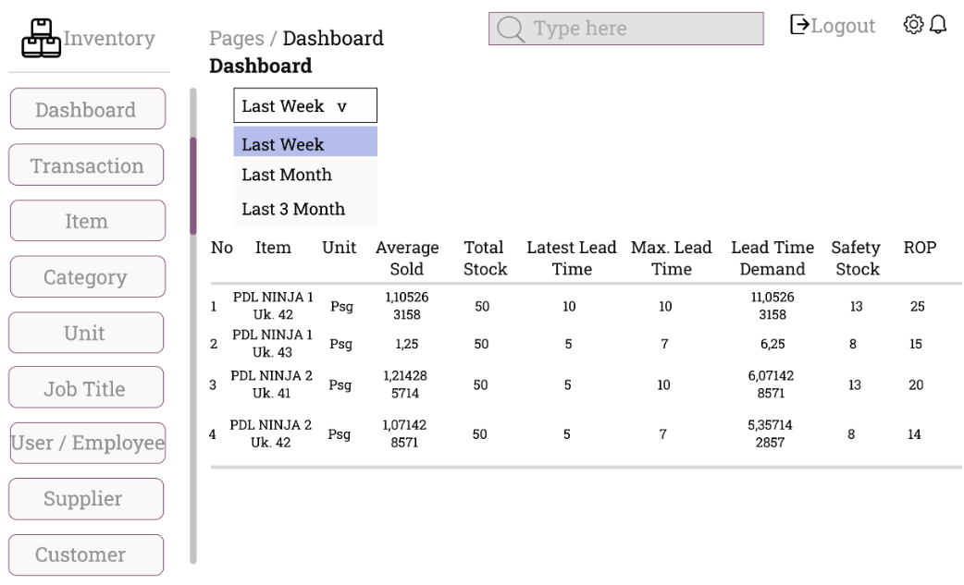

Gambar 3. 19 Halaman dashboard

Halaman dashboard menampilkan perhitungan reorder point setiap barang. Pada perancangan halaman ini terdapat beberapa komponen yaitu kolom pencarian, filter periode waktu dan tabel reorder point yang berisi kolom nomor, nama barang, rata - rata penjualan, total stok, lead time terbaru, lead time terlama, safety stock dan reorder point.

Halaman Item
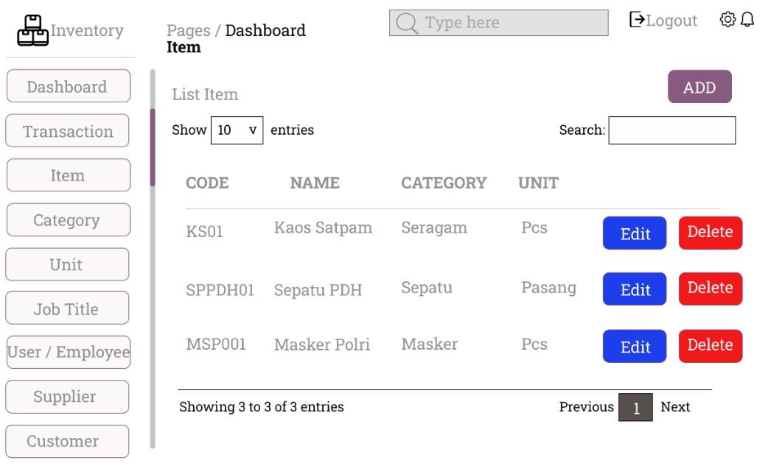

Gambar 3. 20 Halaman item

Halaman item digunakan untuk melihat daftar barang. Pada perancangan halaman ini terdapat beberapa komponen yaitu kolom pencarian, tabel daftar barang yang berisi kolom nomor, kode barang, nama barang, kategori barang dan satuan barang. Pada setiap baris barang juga ada button ubah barang dan hapus barang.

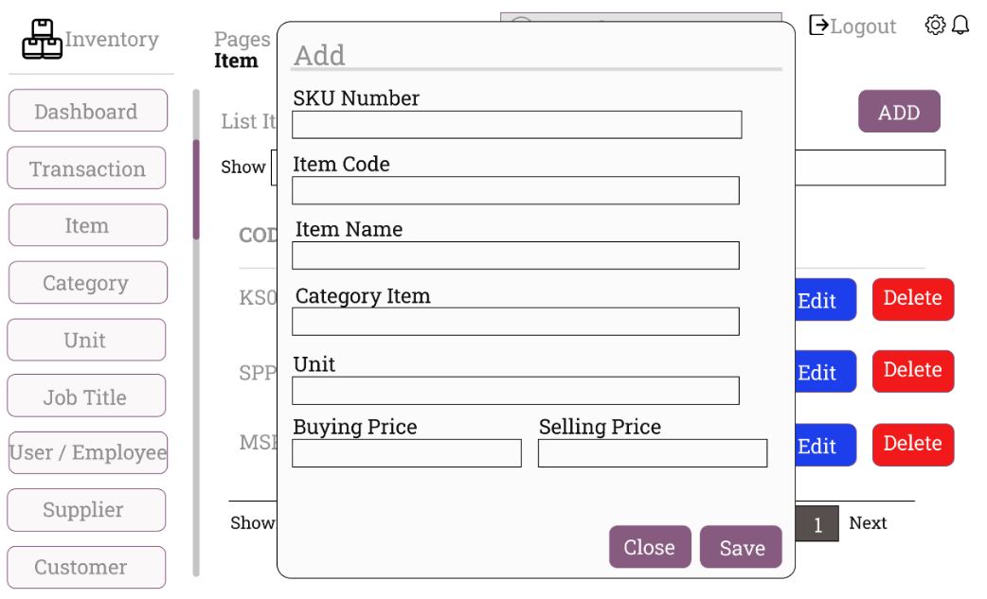
Halaman Add Item

Gambar 3. 21 Halaman add item

Halaman add item digunakan untuk menambahkan barang. Pada perancangan halaman ini terdapat beberapa komponen yaitu textbox nomor sku, kode barang, nama barang, kategori barang, satuan barang, harga beli, harga beli, button tutup dan button simpan.

Halaman Category
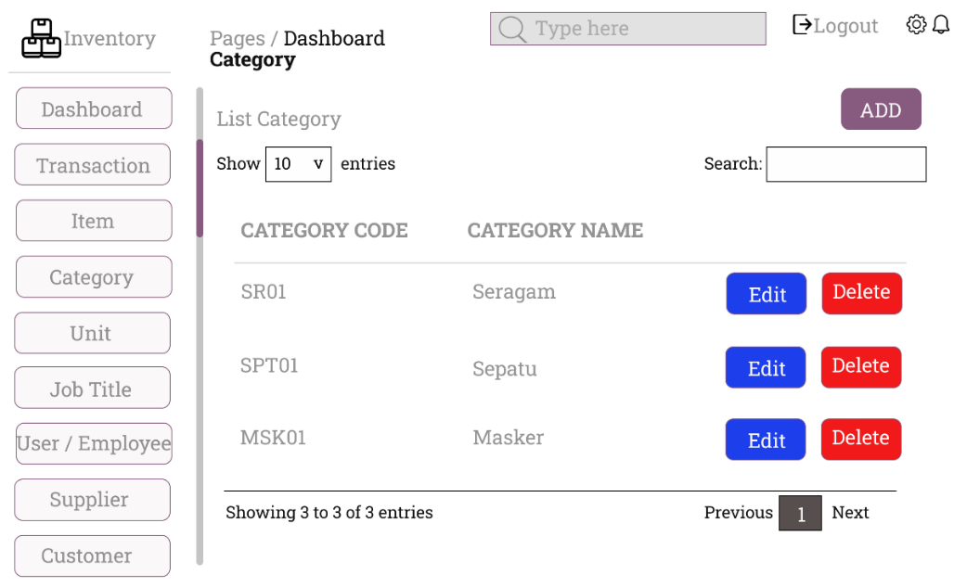

Gambar 3. 22 Halaman category

Halaman category digunakan untuk melihat daftar kategori barang. Pada perancangan halaman ini terdapat beberapa komponen yaitu kolom pencarian, tabel daftar barang yang berisi kolom nomor, kode kategori dan nama kategori. Pada setiap baris kategori juga ada button ubah kategori dan hapus kategori.

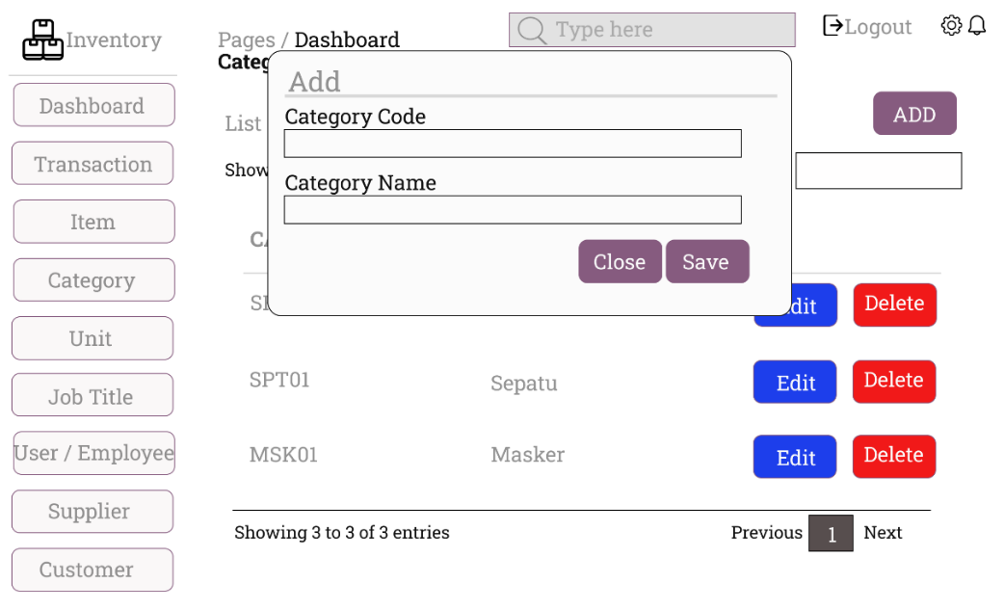
Halaman Add Category

Gambar 3. 23 Halaman add category

Halaman add category digunakan untuk menambahkan kategori barang. Pada perancangan halaman ini terdapat beberapa komponen yaitu textbox kode kategori, nama kategori, button tutup dan button simpan.

Halaman Unit
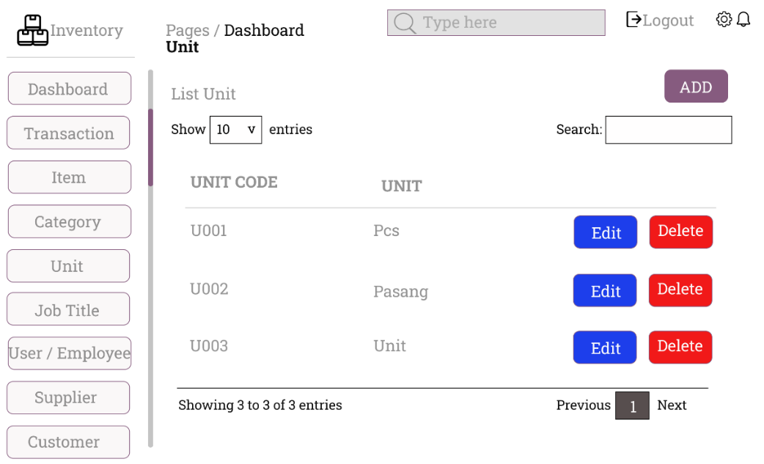
Gambar 3. 24 Halaman unit

Halaman unit digunakan untuk melihat daftar satuan barang. Pada perancangan halaman ini terdapat beberapa komponen yaitu kolom pencarian, tabel daftar satuan yang berisi kolom nomor, kode satuan dan nama satuan. Pada setiap baris satuan juga ada button ubah satuan dan hapus satuan.

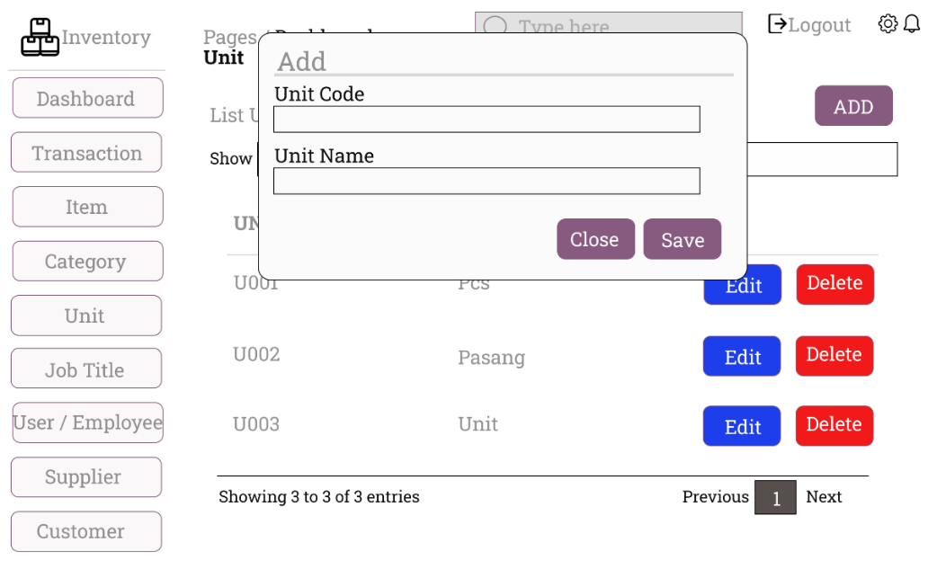
Halaman Add Unit

Gambar 3. 25 Halaman add unit

Halaman add unit digunakan untuk menambahkan satuan barang. Pada perancangan halaman ini terdapat beberapa komponen yaitu textbox kode satuan, nama satuan, button tutup dan button simpan.

Halaman User
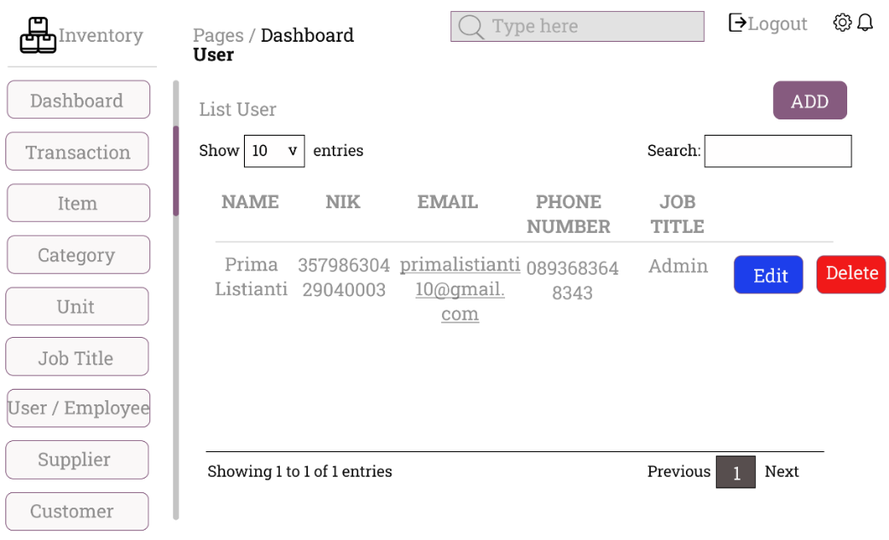
Gambar 3. 26 Halaman user

Halaman user digunakan untuk melihat daftar pengguna dalam aplikasi ini. Pada perancangan halaman ini terdapat beberapa komponen yaitu kolom pencarian, tabel daftar pengguna yang berisi kolom nomor, nik, email, nomor telepon dan jabatan. Pada setiap baris pengguna juga ada button ubah pengguna dan hapus pengguna.

Halaman Add User
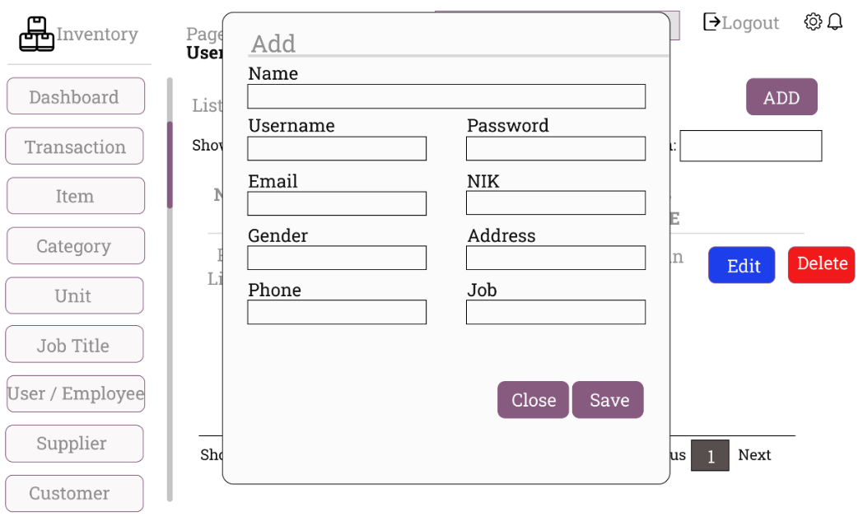

Gambar 3. 27 Halaman add user

Halaman add user digunakan untuk menambahkan pengguna aplikasi. Pada perancangan halaman ini terdapat beberapa komponen yaitu textbox nama, username, password, email, nik, jenis kelamin, alamat, nomor telepon, jabatan, button tutup dan button simpan.

Halaman Warehouse
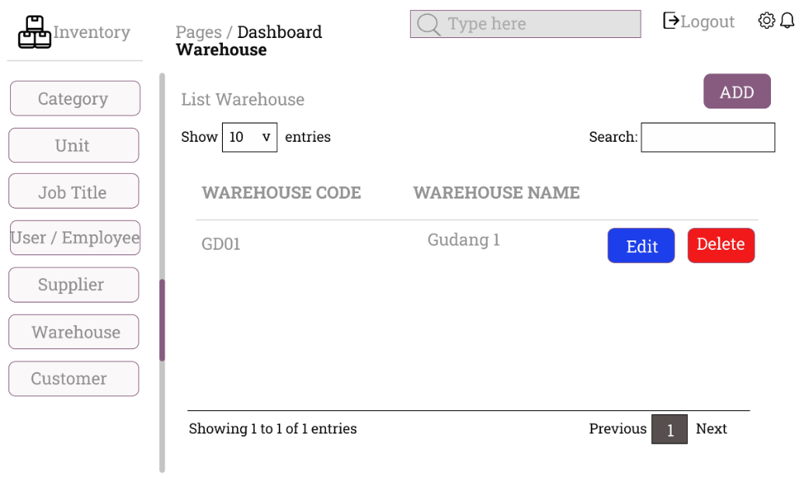

Gambar 3. 28 Halaman warehouse

Halaman warehouse digunakan untuk melihat daftar gudang. Pada perancangan halaman ini terdapat beberapa komponen yaitu kolom pencarian, tabel daftar gudang yang berisi kolom nomor, kode gudang dan nama gudang. Pada setiap baris satuan juga ada button ubah gudang dan hapus gudang.

Halaman Add Warehouse
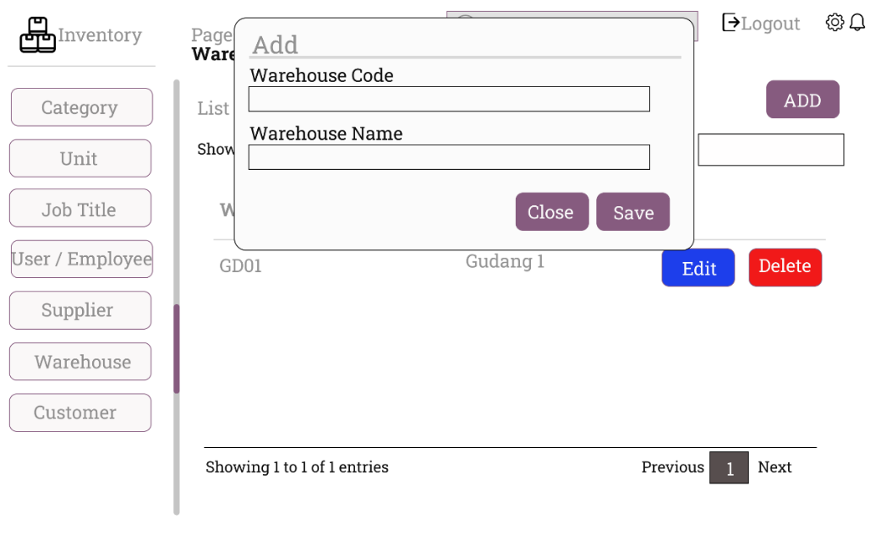

Gambar 3. 29 Halaman add warehouse

Halaman add warehouse digunakan untuk menambahkan gudang. Pada perancangan halaman ini terdapat beberapa komponen yaitu textbox kode gudang, nama gudang, button tutup dan button simpan.

Halaman Supplier
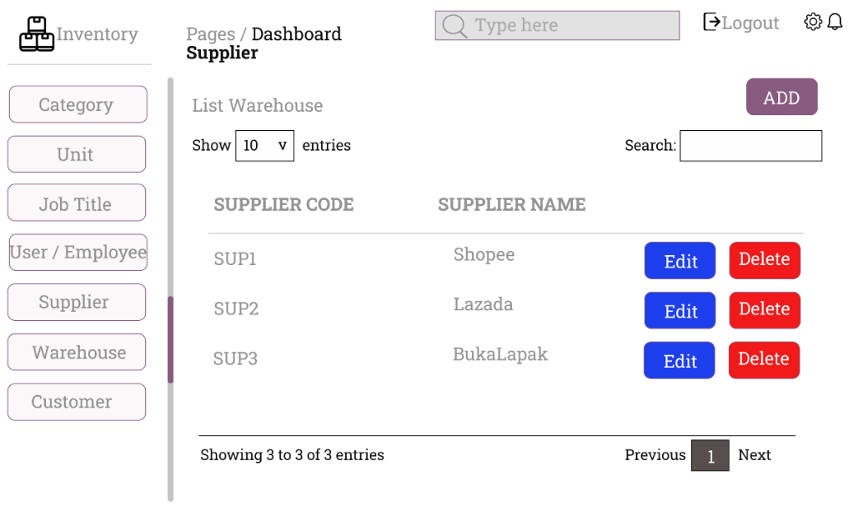

Gambar 3. 30 Halaman supplier

Halaman supplier digunakan untuk melihat daftar supplier. Pada perancangan halaman ini terdapat beberapa komponen yaitu kolom pencarian, tabel daftar supplier yang berisi kolom nomor, kode supplier dan nama supplier. Pada setiap baris satuan juga ada button ubah supplier dan hapus supplier.

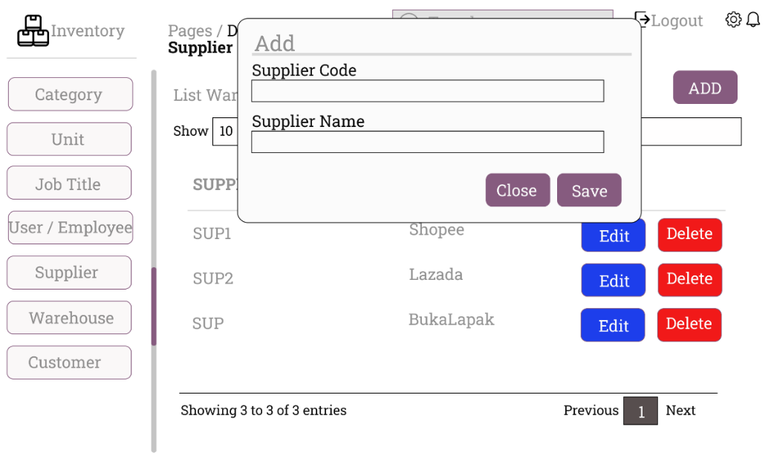
Halaman Add Supplier
Gambar 3. 31 Halaman add supplier

Halaman add supplier digunakan untuk menambahkan supplier. Pada perancangan halaman ini terdapat beberapa komponen yaitu textbox kode supplier, nama supplier, button tutup dan button simpan.

Halaman Customer
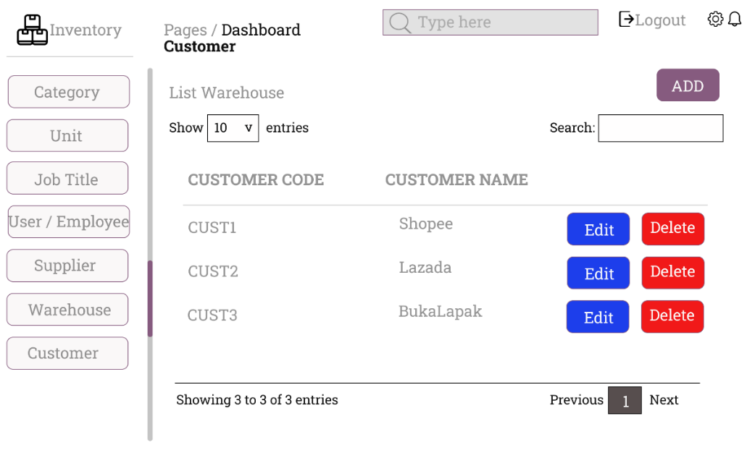
Gambar 3. 32 Halaman customer

Halaman customer digunakan untuk melihat daftar pelanggan. Pada perancangan halaman terdapat beberapa komponen yaitu kolom pencarian, tabel daftar pelanggan yang berisi kolom nomor, kode pelanggan dan nama pelanggan. Pada setiap baris satuan juga ada button ubah pelanggan dan hapus pelanggan.

Halaman Add Customer
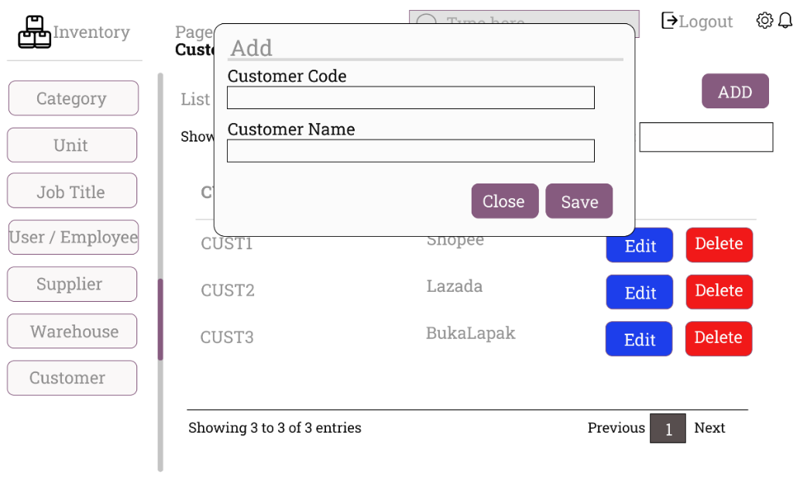

Gambar 3. 33 Halaman add customer

Halaman add customer digunakan untuk menambahkan pelanggan. Pada perancangan halaman ini terdapat beberapa komponen yaitu textbox kode pelanggan, nama pelanggan, button tutup dan button simpan.

Halaman List Transaction Order
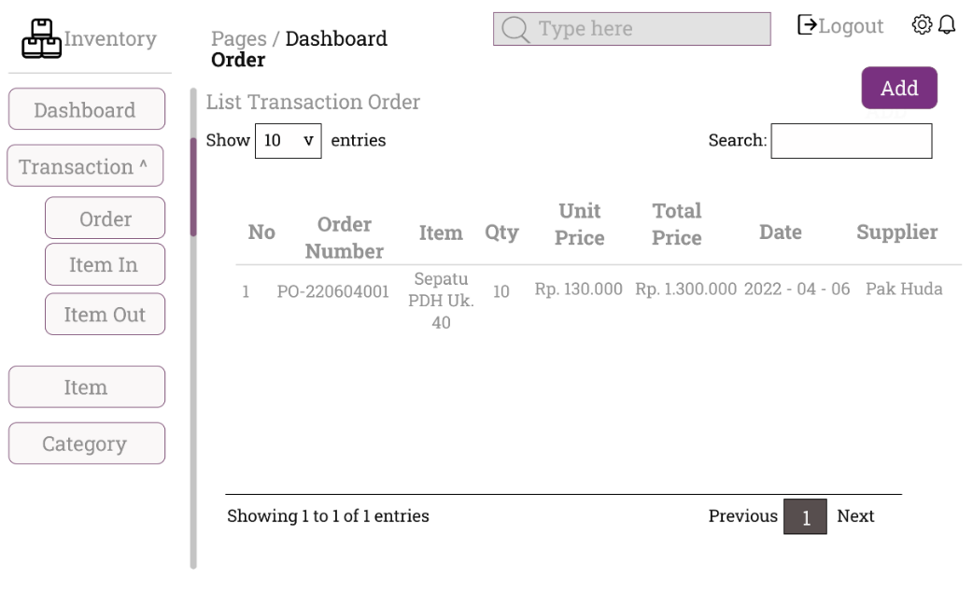

Gambar 3. 34 Halaman list transaction order

Halaman list transaction order digunakan untuk melihat daftar transaksi order. Pada perancangan halaman ini terdapat beberapa komponen yaitu kolom pencarian, tabel daftar transaksi yang berisi kolom nomor, nomor transaksi, nama barang, quantity, harga per satuan, tanggal transaksi dan nama supplier.

Halaman Create Transaction Order
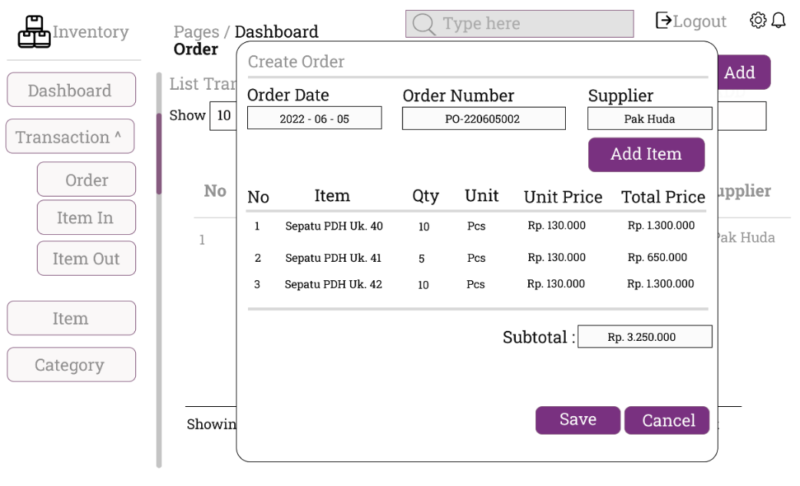
Gambar 3. 35 Halaman create transaction order

Halaman create transaction order digunakan untuk membuat transaksi order. Pada perancangan halaman ini terdapat beberapa komponen yaitu date selector untuk memilih tanggal transaksi, textbox order number, searchlookup untuk memilih supplier, button add item,tabel yang berisi nama barang, quantity, satuan, harga per satuan dan total harga. Selain itu juga ada textbox subtotal yang berisi jumlah total harga keseluruhan, button simpan dan button batal.

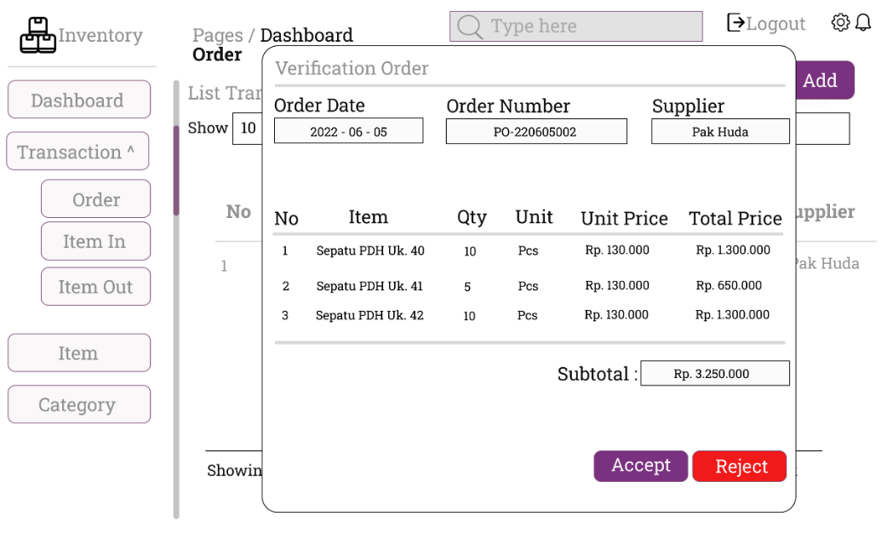
Halaman Verify Transaction Order
Gambar 3. 36 Halaman verify transaction order

Halaman verify transaction order digunakan untuk melakukan verifikasi transaksi yang sudah dibuat oleh admin. Halaman ini hanya bisa diakses oleh kepala gudang. Beberapa komponen yang ada pada halaman ini adalah date selector untuk menampilkan tanggal transaksi, textbox order number, searchlookup untuk menampilkan supplier, tabel yang berisi nama barang, quantity, satuan, harga per satuan dan total harga. Selain itu juga ada textbox subtotal yang berisi jumlah total harga keseluruhan, button terima dan button tolak.

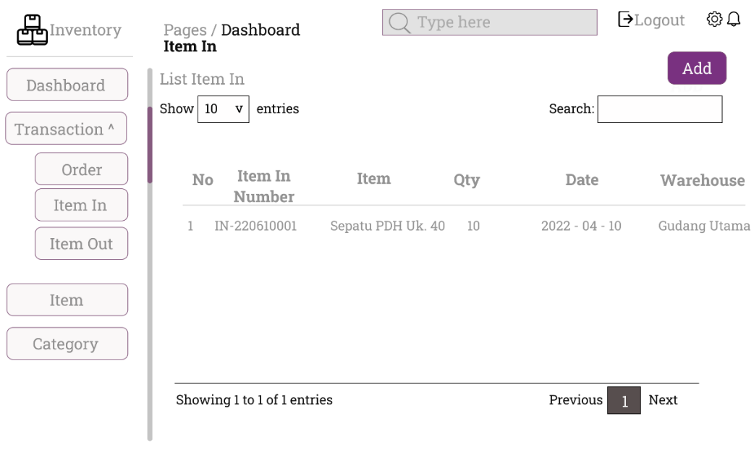
Halaman List Transaction Item In
Gambar 3. 37 Halaman list transaction item in

Halaman list transaction item in digunakan untuk melihat daftar transaksi item in. Pada perancangan halaman ini terdapat beberapa komponen yaitu kolom pencarian, tabel daftar transaksi yang berisi kolom nomor, nomor transaksi, nama barang, quantity, tanggal transaksi dan gudang.

Halaman Create Transaction Item In
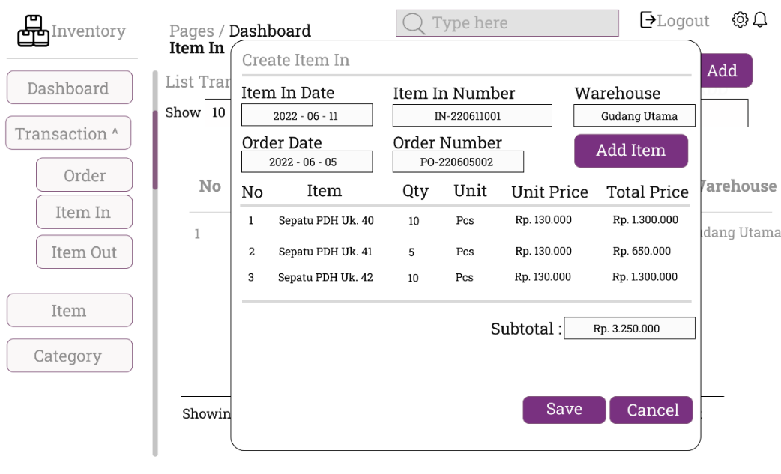
Gambar 3. 38 Halaman create transaction item in
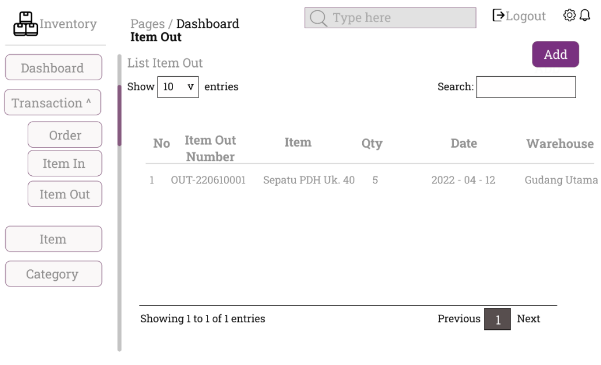
Halaman create transaction item in digunakan untuk membuat transaksi barang masuk. Pada perancangan halaman ini terdapat beberapa komponen yaitu date selector untuk memilih tanggal transaksi, textbox item in number, searchlookup untuk memilih gudang, date selector untuk menampilkan tanggal transaksi order, textbox order number, button add item, tabel yang berisi nama barang, quantity, satuan, harga per satuan dan total harga. Selain itu juga ada textbox subtotal yang berisi jumlah total harga keseluruhan, button simpan dan button batal.

Halaman List Transaction Item Out

Gambar 3. 39 Halaman List Transaction Item Out

Halaman list transaction item out digunakan untuk melihat daftar transaksi item out. Pada perancangan halaman ini terdapat beberapa komponen yaitu kolom pencarian, tabel daftar transaksi yang berisi kolom nomor, nomor transaksi, nama barang, quantity, tanggal transaksi dan gudang.

Halaman Create Transaction Item Out
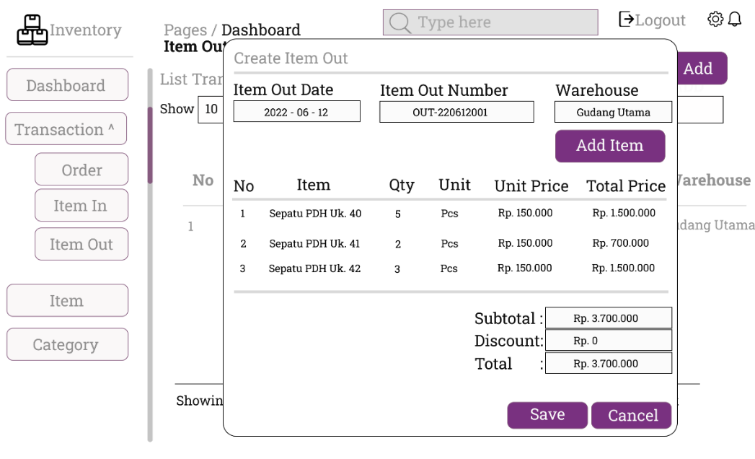

Gambar 3. 40 Halaman create transaction item out

Halaman create transaction item out digunakan untuk membuat transaksi barang keluar. Pada perancangan halaman ini terdapat beberapa komponen yaitu date selector untuk memilih tanggal transaksi, textbox item out number, searchlookup untuk memilih gudang, button add item, tabel yang berisi nama barang, quantity, satuan, harga per satuan dan total harga. Selain itu juga ada textbox subtotal yang berisi jumlah total harga keseluruhan, textbox diskon dan total harga setelah diskon, button simpan dan button batal.

Halaman Verify Transaction Item Out
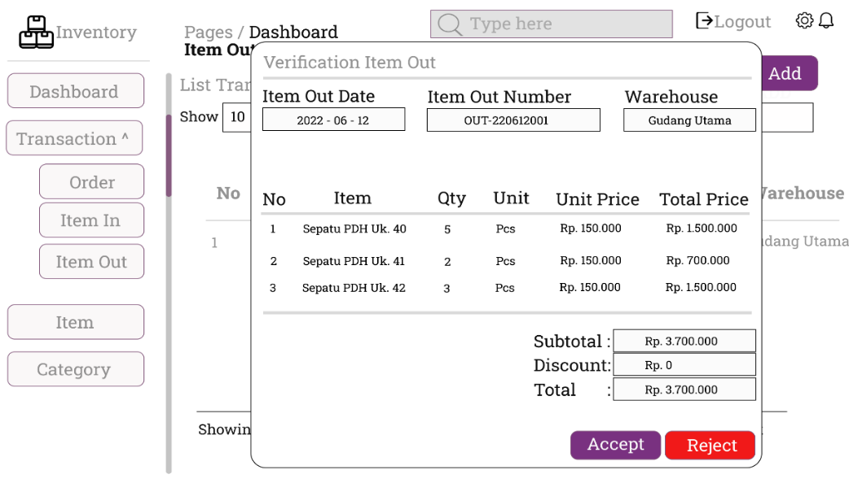

Gambar 3. 41 Halaman verify transaction item out

Halaman verify transaction item out digunakan untuk melakukan verifikasi transaksi yang sudah dibuat oleh admin. Halaman ini hanya bisa diakses oleh kepala gudang. Beberapa komponen yang ada pada halaman ini adalah date selector untuk menampilkan tanggal transaksi, textbox item out number, searchlookup untuk menampilkan gudang, tabel yang berisi nama barang, quantity, satuan, harga per satuan dan total harga. Selain itu juga ada textbox subtotal yang berisi jumlah total harga keseluruhan. Selain itu juga ada textbox subtotal yang berisi jumlah total harga keseluruhan, textbox diskon dan total harga setelah diskon, button terima dan button tolak.

Halaman List of Stock Report
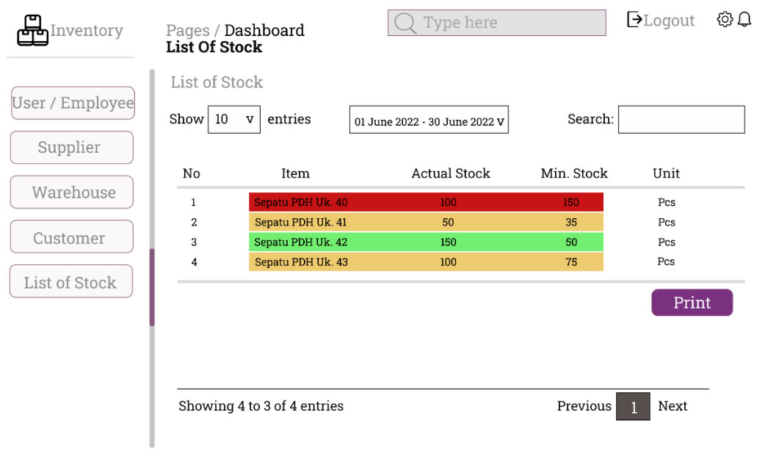

Gambar 3. 42 Halaman List of Stock Report

Halaman list of stock report digunakan untuk melihat daftar stok barang yang ada di gudang. Beberapa komponen yang ada pada halaman ini adalah filter periode waktu, kolom pencarian, tabel yang berisi kolom nomor, nama barang, stok aktual, minimal stok, satuan barang dan button print.

Halaman List of Item In & Out Report
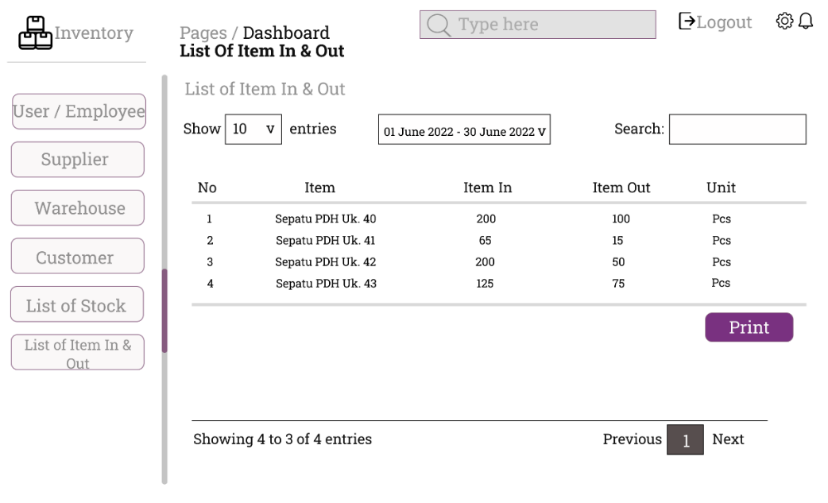

Gambar 3. 43 Halaman List of Item In & Out Report

Halaman list of item in & item out report digunakan untuk melihat laporan barang masuk dan barang keluar. Beberapa komponen yang ada pada halaman ini adalah filter periode waktu, kolom pencarian, tabel yang berisi kolom nomor, nama barang, jumlah barang masuk, jumlah barang keluar, satuan barang dan button print.

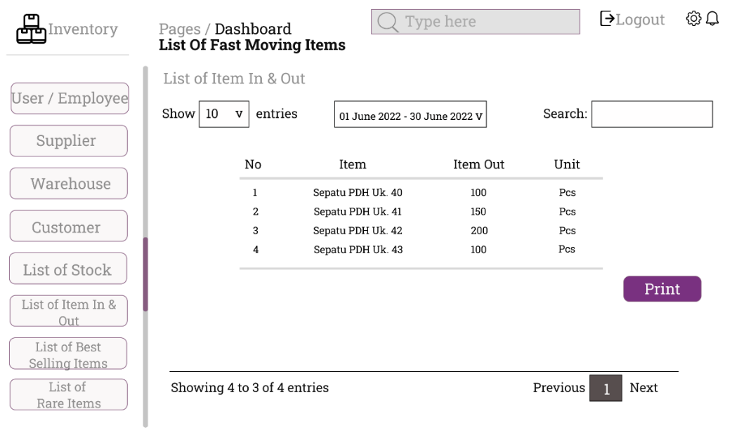
Halaman List of Fast Moving Item
Gambar 3. 44 Halaman List of Fast Moving Item
Halaman list of fast moving item report digunakan untuk melihat laporan barang yang paling laku. Beberapa komponen yang ada pada halaman ini adalah filter periode waktu, kolom pencarian, tabel yang berisi kolom nomor, nama barang, jumlah barang keluar, satuan barang dan button print.

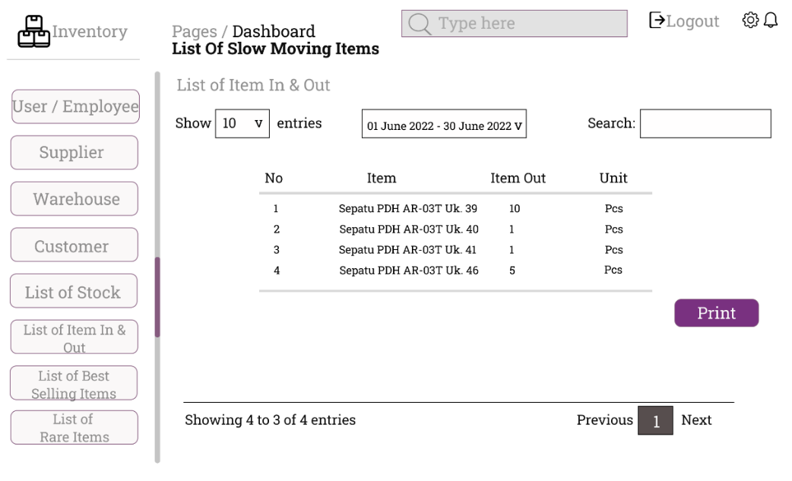
Halaman List of Slow Moving Item

Gambar 3. 45 Halaman list of slow moving item
Halaman list of slow moving item report digunakan untuk melihat laporan barang yang jarang laku. Beberapa komponen yang ada pada halaman ini adalah filter periode waktu, kolom pencarian, tabel yang berisi kolom nomor, nama barang, jumlah barang keluar, satuan barang dan button print.

Halaman list of must order items
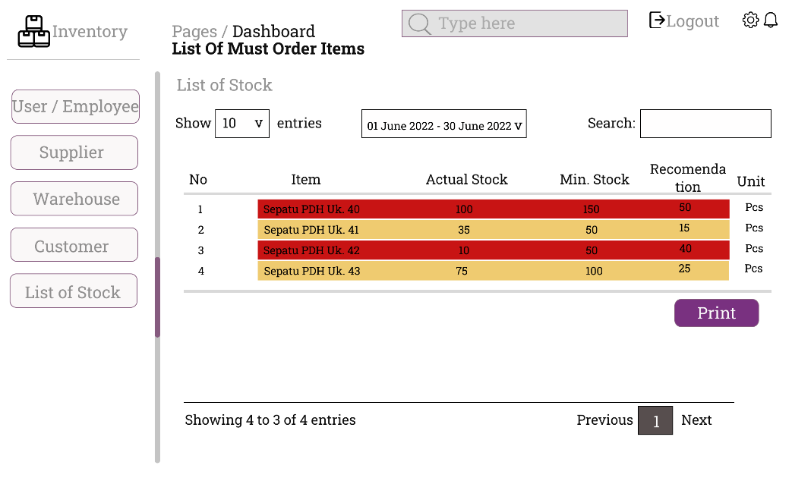

Gambar 3. 46 Halaman list of must order items

Halaman list of must order items report digunakan untuk melihat laporan barang yang harus dipesan lagi ke supplier. Beberapa komponen yang ada pada halaman ini adalah filter periode waktu, kolom pencarian, tabel yang berisi kolom nomor, nama barang, stok terkini, safety stock dan rekomendasi jumlah pemesanan ke supplier, satuan barang dan button print.

Perancangan Reorder Point
Pada tahap ini dilakukan perhitungan manual rumus reorder point berdasarkan data dari user. Data yang digunakan adalah barang, periode pemesanan ke supplier sampai barang masuk dan penjualan barang per hari. Untuk barang, diambil sample barang dengan jumlah pemesanan ke supplier terbanyak dan penjualan terbanyak dalam 3 bulan terakhir, yaitu bulan Mei, Juni dan Juli. Berikut ini merupakan tabel barang yang akan dijadikan sample perhitungan reorder point.

Tabel 3. 13 Daftar barang
No. | Nama Barang
1. | PDL NINJA 1 Uk. 41
2. | PDL NINJA 1 Uk. 43
3. | PDL NINJA 2 Uk. 41
4. | PDL NINJA 2 Uk. 42
5. | PDH SUS 04 5cm Uk. 39
6. | PDH SUS 04 5cm Uk. 41
Setelah didapatkan data barang yang akan dihitung, dilakukan pengumpulan data pemesanan barang ke supplier selama 3 bulan terakhir. Berikut ini adalah tabel
pemesanan barang ke supplier sekaligus jarak waktu pemesanan barang sampai barang diterima. Jarak waktu pemesanan ini disebut juga lead time.

Tabel 3. 14 Daftar pemesanan 9 Mei 2022 – 16 Mei 2022
Periode pemesanan : 9 Mei 2022 – 16 Mei 2022
No. | Nama Barang | Quantity Pemesanan | Satuan
1. | Sepatu PDL NINJA 1  Uk. 41 | 5 | Pasang
2. | Sepatu PDL NINJA 1  Uk. 43 | 10 | Pasang
3. | Sepatu PDL NINJA 2  Uk. 41 | 5 | Pasang
4. | Sepatu PDL NINJA 2  Uk. 42 | 9 | Pasang
5. | Sepatu PDH SUS 04 5cm  Uk. 39 | 10 | Pasang
6. | Sepatu PDH SUS 04 5cm  Uk. 41 | 8 | Pasang

Tabel 3. 15 Daftar pemesanan 23 Mei 2022 – 30 Mei 2022
Periode pemesanan : 23 Mei 2022 – 30 Mei 2022
No. | Nama Barang | Quantity Pemesanan | Satuan
1. | Sepatu PDL NINJA 2  Uk. 41 | 4 | Pasang
2. | Sepatu PDL NINJA 2  Uk. 42 | 3 | Pasang

Tabel 3. 16 Daftar pemesanan 6 Juni 2022 – 10 Juni 2022
Periode pemesanan : 6 Juni 2022 – 10 Juni 2022
No. | Nama Barang | Quantity Pemesanan | Satuan
1. | Sepatu PDL NINJA 1  Uk. 41 | 8 | Pasang
2. | Sepatu PDL NINJA 2  Uk. 41 | 4 | Pasang
3. | Sepatu PDL NINJA 2  Uk. 42 | 4 | Pasang
4. | Sepatu PDH SUS 04 5cm  Uk. 39 | 4 | Pasang
5. | Sepatu PDH SUS 04 5cm  Uk. 41 | 5 | Pasang

Tabel 3. 17 Daftar pemesanan 23 Juni 2022 – 27 Juni 2022
Periode pemesanan : 23 Juni 2022 – 27 Juni 2022
No. | Nama Barang | Quantity Pemesanan | Satuan
1. | Sepatu PDH SUS 04 5cm  Uk. 39 | 4 | Pasang
2. | Sepatu PDH SUS 04 5cm  Uk. 41 | 2 | Pasang

Tabel 3. 18 Daftar pemesanan 6 Juli 2022 – 16 Juli 2022
Periode pemesanan : 6 Juli 2022 – 16 Juli 2022
No. | Nama Barang | Quantity Pemesanan | Satuan
1. | Sepatu PDL NINJA 1  Uk. 41 | 5 | Pasang
2. | Sepatu PDL NINJA 1  Uk. 43 | 7 | Pasang
3. | Sepatu PDL NINJA 2  Uk. 41 | 6 | Pasang
4. | Sepatu PDL NINJA 2  Uk. 42 | 2 | Pasang
5. | Sepatu PDH SUS 04 5cm  Uk. 39 | 7 | Pasang
6. | Sepatu PDH SUS 04 5cm  Uk. 41 | 7 | Pasang

Tabel 3. 19 Daftar pemesanan 19 Juli 2022 – 24 Juli 2022
Periode pemesanan 19 Juli 2022 – 24 Juli 2022
No. | Nama Barang | Quantity Pemesanan | Satuan
1. | Sepatu PDL NINJA 1  Uk. 41 | 3 | Pasang
2. | Sepatu PDL NINJA 1  Uk. 43 | 2 | Pasang
3. | Sepatu PDL NINJA 2  Uk. 41 | 3 | Pasang
4. | Sepatu PDL NINJA 2  Uk. 42 | 1 | Pasang

Tabel 3. 20 Daftar periode pemesanan barang
No. | Periode pemesanan | Jarak waktu pemesanan sampai barang diterima
1. | 9 Mei 2022 – 16 Mei 2022 | 7 Hari
2. | 23 Mei 2022 – 30 Mei 2022 | 7 Hari
3. | 6 Juni 2022 – 10 Juni 2022 | 4 Hari
4. | 23 Juni 2022 – 27 Juni 2022 | 4 Hari
5. | 6 Juli 2022 – 16 Juli 2022 | 10 Hari
6. | 19 Juli 2022 – 24 Juli 2022 | 5 Hari
Data periode pemesanan barang digunakan sebagai acuan lead time untuk rumus perhitungan reorder point. Berikut ini adalah tabel penjualan barang selama 3 bulan terakhir sekaligus perhitungan rumus reorder point.
Tabel 3. 21 Daftar penjualan PDL NINJA 1 Uk. 41
PDL NINJA 1 Uk. 41
No. | Tanggal penjualan | Quantity penjualan | Satuan
1. | 22 - 05 - 16 | 1 | Pasang
2. | 22 - 05 - 17 | 1 | Pasang
3. | 22 - 06 - 04 | 1 | Pasang
4. | 22 - 06 - 06 | 1 | Pasang
5. | 22 - 06 - 08 | 1 | Pasang
6. | 22 - 06 - 15 | 2 | Pasang
7. | 22 - 06 - 18 | 1 | Pasang
8. | 22 - 06 - 20 | 1 | Pasang
9. | 22 - 06 - 23 | 1 | Pasang
10. | 22 - 06 - 24 | 3 | Pasang
11. | 22 - 07 - 18 | 1 | Pasang
12. | 22 - 07 - 25 | 1 | Pasang
13. | 22 - 07 - 27 | 1 | Pasang
Jumlah |  | 16
Rata - rata |  | 1,230769231
Penjualan tertinggi |  | 3

Tabel 3. 22 Lead time PDL NINJA 1 Uk. 41
Lead Time 1 | 7
Lead Time 2 | 4
Lead Time 3 | 10
Lead Time 4 | 5
Rata - rata | 6,5
Lead time terlama | 10

Data lead time pada tabel diatas, didapatkan dari pemesanan barang PDL NINJA 1 Uk. 41 selama 3 bulan terakhir. Lead time 1 pada tanggal 9 Mei 2022 sampai 16 Mei 2022 dengan jarak 7 hari. Lead time 2 pada tanggal 6 Juni 2022 sampai 10 Juni 2022 dengan jarak 4 hari. Lead time 3 pada tanggal 6 Juli 2022 sampai 16 Juli 2022 dengan jarah 10 hari. Lead time terakhir pada tanggal 19 Juli 2022 sampai 24 Juli 2022 dengan jarak 5 hari, dan menjadi lead time terlama. Rata – rata lead time didapatkan dari jumlah lead time 1 sampai lead time 4 dibagi 4 dan didapatkan hasil 6,5.
.
Rumus reorder point: lead time demand + safety stock

Lead time demand: 5 × 1,230769231 = 6,153846154
Safety stock: (3 × 10) – (1,230769231 × 6,5) = 22
Reorder point: 6,153846154 + 22 = 28,15384615 dibulatkan menjadi 29

Pada perhitungan reorder point barang PDL NINJA 1 Uk. 41, nilai safety stock dan reorder point dibulatkan keatas. Lead time demand diambil dari lead time terbaru, yaitu 5 hari dikalikan dengan rata-rata penjualan perhari dalam periode 3 bulan terakhir dan didapatkan hasil 6,153846154. Safety stock diambil dari (Penjualan Harian Tertinggi × Lead Time Terlama) - (Rata-Rata Penjualan Harian × Rata-Rata Lead Time). Lalu didapatkan hasil 22 pasang. Reorder point didapatkan dari lead time demand + safety stock dan mendapat hasil 28,15384615, lalu dibulatkan menjadi 29 pasang.
Tabel 3. 23 Daftar penjualan PDL NINJA 1 Uk. 43
PDL NINJA 1 Uk. 43
No. | Tanggal penjualan | Quantity penjualan | Satuan
1. | 22 - 05 - 26 | 1 | Pcs
2. | 22 - 06 - 05 | 1 | Pcs
3. | 22 - 06 - 06 | 1 | Pcs
4. | 22 - 06 - 10 | 1 | Pcs
5. | 22 - 06 - 13 | 2 | Pcs
6. | 22 - 06 - 15 | 1 | Pcs
7. | 22 - 06 - 24 | 2 | Pcs
8. | 22 - 06 - 25 | 1 | Pcs
9. | 22 - 07 - 02 | 1 | Pcs
10. | 22 - 07 - 03 | 1 | Pcs
11. | 22 - 07 - 08 | 2 | Pcs
12. | 22 - 07 - 25 | 1 | Pcs
Jumlah |  | 15
Rata - rata |  | 1,25
Penjualan tertinggi |  | 2

Tabel 3. 24 Lead time PDL NINJA 1 Uk. 43
Lead Time 1 | 7
Lead Time 2 | 10
Lead Time 3 | 5
Rata - rata | 6,25
Lead time terlama | 10

Data lead time pada tabel diatas, didapatkan dari pemesanan barang PDL NINJA 1 Uk. 43 selama 3 bulan terakhir. Lead time 1 pada tanggal 9 Mei 2022 sampai 16 Mei 2022 dengan jarak 7 hari. Lead time 2 pada tanggal 6 Juli 2022 sampai 16 Juli 2022 dengan jarak 10 hari. Lead time terakhir pada tanggal 19 Juli 2022 sampai 24 Juli 2022 dengan jarah 5 hari. Lead time terlama untuk barang ini adalah 10 hari. Rata – rata lead time didapatkan dari jumlah lead time 1 sampai lead time 3 dibagi 3 dan didapatkan hasil 6,25.
Rumus reorder point: lead time demand + safety stock

Lead time demand: 5 × 1,25 = 6,25
Safety stock: (2 × 10) – (1,25 × 7,333333333) = 10,83333333 dibulatkan menjadi 11
Reorder point: 6,25 + 7,25 = 17,08333333 dibulatkan menjadi 18

Pada perhitungan reorder point barang PDL NINJA 1 Uk. 43, nilai safety stock dan reorder point dibulatkan keatas. Lead time demand diambil dari lead time terbaru, yaitu 5 hari dikalikan dengan rata-rata penjualan perhari dalam periode 3 bulan terakhir dan didapatkan hasil 6,25. Safety stock diambil dari (Penjualan Harian Tertinggi × Lead Time Terlama) - (Rata-Rata Penjualan Harian × Rata-Rata Lead Time). Lalu didapatkan hasil 10,83333333 dan dibulatkan menjadi 11 pasang. Reorder point didapatkan dari lead time demand + safety stock dan mendapat hasil 17,08333333, lalu dibulatkan menjadi 18 pasang.

Tabel 3. 25 Daftar penjualan PDL NINJA 2 Uk. 41
PDL NINJA 2 Uk. 41
No. | Tanggal penjualan | Quantity penjualan | Satuan
1. | 22 - 05 - 17 | 2 | Pcs
2. | 22 - 05 - 18 | 1 | Pcs
3. | 22 - 05 - 19 | 1 | Pcs
4. | 22 - 05 - 20 | 1 | Pcs
5. | 22 - 06 - 01 | 1 | Pcs
6. | 22 - 06 - 03 | 2 | Pcs
7. | 22 - 06 - 13 | 1 | Pcs
8. | 22 - 06 - 26 | 1 | Pcs
9. | 22 - 07 - 04 | 1 | Pcs
10. | 22 - 07 - 05 | 1 | Pcs
11. | 22 - 07 - 08 | 2 | Pcs
12. | 22 - 07 - 21 | 1 | Pcs
13. | 22 - 07 - 23 | 1 | Pcs
14. | 22 - 07 - 26 | 1 | Pcs
Jumlah |  | 17
Rata - rata |  | 1,214285714
Penjualan tertinggi |  | 2

Tabel 3. 26 Lead time PDL NINJA 2 Uk. 41
Lead Time 1 | 7
Lead Time 2 | 7
Lead Time 3 | 4
Lead Time 4 | 10
Lead Time 5 | 5
Rata - rata | 6,6
Lead time terlama | 10
Data lead time pada tabel diatas, didapatkan dari pemesanan barang PDL NINJA 2 Uk. 41 selama 3 bulan terakhir. Lead time 1 pada tanggal 9 Mei 2022 sampai 16 Mei 2022 dengan jarak 7 hari. Lead time 2 pada tanggal 23 Mei 2022 sampai 30 Mei 2022 dengan jarak 7 hari. Lead time 3 pada tanggal 6 Juni 2022 sampai 10 Juni 2022 dengan jarak 4 hari. Lead time 4 pada tanggal 6 Juli 2022 sampai 16 Juli 2022 dengan jarak 10 hari. Lead time terakhir pada tanggal 19 Juli 2022 – 24 Juli 2022 dengan jarak 5 hari. Lead time terlama untuk barang ini adalah 10 hari. Rata – rata lead time didapatkan dari jumlah lead time 1 sampai lead time 5 dibagi 5 dan didapatkan hasil 6,6.
Rumus reorder point: lead time demand + safety stock

Lead time demand: 5 × 1,214285714 = 6,071428571
Safety stock: (2 × 10) – (1,214285714 × 6,6) = 11,98571429 dibulatkan menjadi 12.
Reorder point: 6,071428571 + 11,98571429 = 18,05714286 dibulatkan menjadi 19

Pada perhitungan reorder point barang PDL NINJA 2 Uk. 41, nilai safety stock dan reorder point dibulatkan keatas. Lead time demand diambil dari lead time terbaru, yaitu 5 hari dikalikan dengan rata-rata penjualan perhari dalam periode 3 bulan terakhir dan didapatkan hasil 6,071428571. Safety stock diambil dari (Penjualan Harian Tertinggi × Lead Time Terlama) - (Rata-Rata Penjualan Harian × Rata-Rata Lead Time). Lalu didapatkan hasil 11,98571429 dan dibulatkan menjadi 12 pasang. Reorder point didapatkan dari lead time demand + safety stock dan mendapat hasil 18,05714286, lalu dibulatkan menjadi 19 pasang.
Tabel 3. 27 Daftar penjualan PDL NINJA 2 Uk. 42
PDL NINJA 2 Uk. 42
No. | Tanggal penjualan | Quantity penjualan | Satuan
1. | 22 - 05 - 16 | 2 | Pcs
2. | 22 - 05 - 17 | 1 | Pcs
3. | 22 - 05 - 18 | 1 | Pcs
4. | 22 - 05 - 19 | 1 | Pcs
5. | 22 - 05 - 20 | 1 | Pcs
6. | 22 - 05 - 21 | 1 | Pcs
7. | 22 - 05 - 22 | 1 | Pcs
8. | 22 - 06 - 03 | 1 | Pcs
9. | 22 - 06 - 04 | 1 | Pcs
10. | 22 - 06 - 10 | 1 | Pcs
11. | 22 - 06 - 14 | 1 | Pcs
12. | 22 - 06 - 20 | 1 | Pcs
13. | 22 - 06 - 29 | 1 | Pcs
14. | 22 - 07 - 28 | 1 | Pcs
Jumlah |  | 15
Rata - rata |  | 1,071428571
Penjualan tertinggi |  | 2

Tabel 3. 28 Lead time PDL NINJA 2 Uk. 42
Lead Time 1 | 7
Lead Time 2 | 7
Lead Time 3 | 4
Lead Time 4 | 10
Lead Time 5 | 5
Rata - rata | 6,6
Lead time terlama | 10
Data lead time pada tabel diatas, didapatkan dari pemesanan barang PDL NINJA 2 Uk. 42 selama 3 bulan terakhir. Lead time 1 pada tanggal 9 Mei 2022 sampai 16 Mei 2022 dengan jarak 7 hari. Lead time 2 pada tanggal 23 Mei 2022 sampai 30 Mei 2022 dengan jarak 7 hari. Lead time 3 pada tanggal 6 Juni 2022 sampai 10 Juni 2022 dengan jarak 4 hari. Lead time 4 pada tanggal 6 Juli 2022 – 16 Juli 2022 dengan jarak 10 hari. Lead time terakhir pada tanggal 19 Juli 2022 – 24 Juli 2022 dengan jarak 5 hari. Lead time terlama untuk barang ini adalah 10 hari. Rata – rata lead time didapatkan dari jumlah lead time 1 sampai lead time 5 dibagi 5 dan didapatkan hasil 6,6.
Rumus reorder point: lead time demand + safety stock

Lead time demand: 5 × 1,071428571 = 5,357142857
Safety stock: (2 × 10) – (1,071428571 × 6,6) = 12,92857143 dibulatkan menjadi 13
Reorder point: 5,357142857 + 12,92857143 = 18,28571429 dibulatkan menjadi 19

Pada perhitungan reorder point barang PDL NINJA 2 Uk. 42, nilai safety stock dan reorder point dibulatkan keatas. Lead time demand diambil dari lead time terbaru, yaitu 5 hari dikalikan dengan rata-rata penjualan perhari dalam periode 3 bulan terakhir dan didapatkan hasil 5,357142857. Safety stock diambil dari (Penjualan Harian Tertinggi × Lead Time Terlama) - (Rata-Rata Penjualan Harian × Rata-Rata Lead Time). Lalu didapatkan hasil 12,92857143 dan dibulatkan menjadi 13 pasang. Reorder point didapatkan dari lead time demand + safety stock dan mendapat hasil 18,28571429, lalu dibulatkan menjadi 19 pasang.
Tabel 3. 29 Daftar Penjualan PDH SUS 04 5cm Uk. 39
PDH SUS 04 5cm Uk. 39
No. | Tanggal penjualan | Quantity penjualan | Satuan
1. | 22 - 05 - 17 | 2 | Pcs
2. | 22 - 05 - 18 | 1 | Pcs
3. | 22 - 05 - 20 | 1 | Pcs
4. | 22 - 05 - 28 | 1 | Pcs
5. | 22 - 05 - 29 | 1 | Pcs
6. | 22 - 05 - 30 | 1 | Pcs
7. | 22 - 06 - 01 | 2 | Pcs
8. | 22 - 06 - 07 | 2 | Pcs
9. | 22 - 06 - 16 | 2 | Pcs
10. | 22 - 06 - 17 | 1 | Pcs
11. | 22 - 07 - 06 | 2 | Pcs
12. | 22 - 07 - 07 | 1 | Pcs
13. | 22 - 07 - 08 | 1 | Pcs
14. | 22 - 07 - 18 | 2 | Pcs
15. | 22 - 07 - 19 | 1 | Pcs
16. | 22 - 07 - 24 | 1 | Pcs
17. | 22 - 07 - 26 | 1 | Pcs
18. | 22 - 07 - 27 | 1 | Pcs
19. | 22 - 07 - 28 | 1 | Pcs
Jumlah |  | 25
Rata - rata |  | 1,315789474
Penjualan tertinggi |  | 2

Tabel 3. 30 Daftar lead time PDH SUS 04 5cm Uk. 39
Lead Time 1 | 7
Lead Time 2 | 4
Lead Time 3 | 4
Lead Time 4 | 10
Rata - rata | 6,25
Lead time terlama | 10
Data lead time pada tabel diatas, didapatkan dari pemesanan barang PDH SUS 04 5cm Uk. 39 selama 3 bulan terakhir. Lead time 1 pada tanggal 9 Mei 2022 sampai 16 Mei 2022 dengan jarak 7 hari. Lead time 2 pada tanggal 6 Juni 2022 sampai 10 Juni 2022 dengan jarak 4 hari. Lead time 3 pada tanggal 23 Juni 2022 sampai 27 Juni 2022 dengan jarak 4 hari. Lead time terakhir pada tanggal 6 Juli 2022 – 16 Juli 2022 dengan jarak 10 hari. Lead time terlama untuk barang ini adalah 10 hari. Rata – rata lead time didapatkan dari jumlah lead time 1 sampai lead time 4 dibagi 4 dan didapatkan hasil 6,25.
Rumus reorder point: lead time demand + safety stock

Lead time demand: 10 × 1,315789474 = 13,15789474
Safety stock: (2 × 10) – (1,315789474 × 6,25) = 11,77631579 dibulatkan menjadi 12
Reorder point: 13,15789474 + 11,77631579 = 24,93421053 dibuatkan menjadi 25

Pada perhitungan reorder point barang PDH SUS 04 5cm Uk. 39, nilai safety stock dan reorder point dibulatkan keatas. Lead time demand diambil dari lead time terbaru, yaitu 10 hari dikalikan dengan rata-rata penjualan perhari dalam periode 3 bulan terakhir dan didapatkan hasil 13,15789474. Safety stock diambil dari (Penjualan Harian Tertinggi × Lead Time Terlama) - (Rata-Rata Penjualan Harian × Rata-Rata Lead Time). Lalu didapatkan hasil 11,77631579 dan dibulatkan menjadi 12 pasang. Reorder point didapatkan dari lead time demand + safety stock dan mendapat hasil 24,93421053, lalu dibulatkan menjadi 25 pasang.
Tabel 3. 31 Daftar Penjualan PDH SUS 04 5cm Uk. 41
PDH SUS 04 5cm Uk. 41
No. | Tanggal penjualan | Quantity penjualan | Satuan
1. | 22 - 05 - 24 | 1 | Pcs
2. | 22 - 05 - 26 | 3 | Pcs
3. | 22 - 05 - 31 | 1 | Pcs
4. | 22 - 06 - 02 | 1 | Pcs
5. | 22 - 06 - 07 | 1 | Pcs
6. | 22 - 06 - 08 | 1 | Pcs
7. | 22 - 06 - 12 | 1 | Pcs
8. | 22 - 06 - 17 | 1 | Pcs
9. | 22 - 06 - 19 | 1 | Pcs
10. | 22 - 06 - 23 | 1 | Pcs
11. | 22 - 06 - 27 | 1 | Pcs
12. | 22 - 07 - 06 | 1 | Pcs
13. | 22 - 07 - 07 | 1 | Pcs
14. | 22 - 07 - 08 | 1 | Pcs
15. | 22 - 07 - 12 | 1 | Pcs
16. | 22 - 07 - 28 | 1 | Pcs
Jumlah |  | 18
Rata - rata |  | 1,125
Penjualan tertinggi |  | 3

Tabel 3. 32 Daftar lead time PDH SUS 04 5cm Uk. 41
Lead Time 1 | 7
Lead Time 2 | 4
Lead Time 3 | 4
Lead Time 4 | 10
Rata - rata | 6,25
Lead time terlama | 10
Data lead time pada tabel diatas, didapatkan dari pemesanan barang PDH SUS 04 5cm Uk. 41 selama 3 bulan terakhir. Lead time 1 pada tanggal 9 Mei 2022 sampai 16 Mei 2022 dengan jarak 7 hari. Lead time 2 pada tanggal 6 Juni 2022 sampai 10 Juni 2022 dengan jarak 4 hari. Lead time 3 pada tanggal 23 Juni 2022 – 27 Juni 2022 dengan jarak 4 hari. Lead time terakhir pada tanggal 6 Juli 2022 – 16 Juli 2022 dengan jarak 10 hari. Lead time terlama untuk barang ini adalah 10 hari. Rata – rata lead time didapatkan dari jumlah lead time 1 sampai lead time 4 dibagi 4 dan didapatkan hasil 6,25.
Rumus reorder point: lead time demand + safety stock

Lead time demand: 10 × 1,125 = 11,25
Safety stock: (3 × 10) – (1,125 × 6,25) = 22,96875 dibulatkan menjadi 23
Reorder point: 11,25 + 22,96875 = 34,21875 dibulatkan menjadi 35

Pada perhitungan reorder point barang PDH SUS 04 5cm Uk. 41, nilai safety stock dan reorder point dibulatkan keatas. Lead time demand diambil dari lead time terbaru, yaitu 10 hari dikalikan dengan rata-rata penjualan perhari dalam periode 3 bulan terakhir dan didapatkan hasil 11,25. Safety stock diambil dari (Penjualan Harian Tertinggi × Lead Time Terlama) - (Rata-Rata Penjualan Harian × Rata-Rata Lead Time). Lalu didapatkan hasil 22,96875 dan dibulatkan menjadi 23 pasang. Reorder point didapatkan dari lead time demand + safety stock dan mendapat hasil 34,21875, lalu dibulatkan menjadi 35 pasang.

Rancangan Pengujian
Setelah dilakukan pengembangan fitur yang ada dalam sistem ini, akan dilakukan tahapan pengujian fitur. Pengujian ini bertujuan untuk memastikan bahwa fitur yang sudah dibuat tidak ada masalah dan sesuai dengan kebutuhan user.
Pada bab ini, terdapat 2 tahapan rancangan pengujian. Yang pertama adalah rancangan pengujian fungsionalitas aplikasi menggunakan metode blackbox testing dengan skenario tes pada tiap fiturnya. Metode ini dipilih karena pengguna bisa melakukan uji coba keseluruhan fitur aplikasi tanpa melihat struktur kodenya. Yang kedua, rancangan pengujian reorder point dengan metode sampling.

Rancangan pengujian fungsionalitas aplikasi
Pada bagian ini terdapat skenario tes untuk semua fitur pada aplikasi ini. Fitur tersebut adalah skenario tes fitur login, fitur master user / employee, master category, master unit, master supplier, master customer, master warehouse, transaksi order, transaksi item in, transaksi item out, dashboard ROP, laporan list of stocks, laporan list of slow moving item, laporan list of fast moving item, laporan list of selling item dan laporan list of fast moving, laporan list of buying item.

Login
Tabel 3. 33 Skenario login
No. | Skenario | Harapan Hasil | Realita Hasil | Keterangan
1 | Login menggunakan username dan password yang sudah di daftarkan owner. | Berhasil login dan masuk ke halaman dashboard.
2 | Login menggunakan username dan  password yang belum di daftarkan owner. | Muncul pesan error "Wrong username or password".
3 | Klik login tanpa mengisi username dan password. | Muncul pesan error "Wrong username or password".

User / Employer
Tabel 3. 34 Skenario user / employee
No. | Skenario | Harapan Hasil | Realita Hasil | Keterangan
1 | Login menggunakan role owner. | User / employee tampil di list menu yang ada.
2 | Login menggunakan selain role owner. | User / employee tidak tampil di list  menu yang ada.
3 | Sistem menampilkan daftar user. | Pada halaman awal master user,  menampilkan list user yang ada.
4 | Cari user berdasarkan name, NIK, email, phone number dan position. | Daftar user hanya menampilkan  data sesuai filter pencarian.
5 | Tambah user baru. | Berhasil menambahkan user baru dan user tersebut muncul  di daftar user.
6 | Simpan user tanpa mengisi kolom yang wajib diisi. | Muncul notifikasi  "Please fill out this field" dan tidak berhasil menyimpan data.
7 | Edit user yang sudah ada. | Berhasil mengubah  user yang sudah ada dan tampilan di daftar user berubah.
8 | Edit user lalu hapus kolom yang wajib diisi. | Muncul notifikasi  "Please fill out this field" dan tidak berhasil menyimpan data.
9 | Hapus user. | Berhasil menghapus user dan tidak tampil di daftar user.
10 | Hapus user yang sudah digunakan transaksi. | Button delete user tidak tampil.

Category
Tabel 3. 35 Skenario category
No. | Skenario | Harapan Hasil | Realita Hasil | Keterangan
1 | Sistem menampilkan daftar category. | Pada halaman awal master category, menampilkan list category yang ada.
2 | Cari item berdasarkan category code  dan category name. | Daftar category hanya menampilkan  data sesuai filter pencarian.
3 | Tambah category baru. | Berhasil menambahkan category baru  dan category tersebut muncul  di daftar category.
4 | Simpan category tanpa mengisi  kolom yang wajib diisi. | Muncul notifikasi  "Please fill out this field" dan tidak berhasil menyimpan data.
5 | Edit category yang sudah ada. | Berhasil mengubah category yang  sudah ada dan tampilan di daftar  category berubah.
6 | Edit category lalu hapus kolom  yang wajib diisi. | Muncul notifikasi  "Please fill out this field" dan tidak berhasil menyimpan data.
7 | Hapus category | Berhasil menghapus category dan tidak  tampil di daftar category.
8 | Hapus category yang sudah digunakan  transaksi. | Button delete category tidak tampil.

Unit
Tabel 3. 36 Skenario unit
No. | Skenario | Harapan Hasil | Realita Hasil | Keterangan
1 | Sistem menampilkan daftar unit. | Pada halaman awal master unit,  menampilkan list unit yang ada.
2 | Cari item berdasarkan unit code dan unit name. | Daftar unit hanya menampilkan  data sesuai filter pencarian.
3 | Tambah unit baru. | Berhasil menambahkan unit baru dan unit tersebut muncul  di daftar unit.
4 | Simpan unit tanpa mengisi  kolom yang wajib diisi. | Muncul notifikasi  "Please fill out this field" dan tidak berhasil menyimpan data.
5 | Edit unit yang sudah ada. | Berhasil mengubah unit yang sudah ada dan tampilan di daftar unit berubah.
6 | Edit unit lalu hapus kolom yang wajib diisi. | Muncul notifikasi  "Please fill out this field" dan tidak berhasil menyimpan data.
7 | Hapus unit. | Berhasil menghapus unit dan tidak tampil di daftar unit.
8 | Hapus unit yang sudah digunakan  transaksi. | Button delete unit tidak tampil.

Item
Tabel 3. 37 Skenario item
No. | Skenario | Harapan Hasil | Realita Hasil | Keterangan
1 | Sistem menampilkan daftar item. | Pada halaman awal master item,  menampilkan list item yang ada.
2 | Cari item berdasarkan item name  dan category. | Daftar item hanya menampilkan  data sesuai filter pencarian.
3 | Tambah item baru. | Berhasil menambahkan item baru dan item tersebut muncul di daftar item.
4 | Simpan item tanpa mengisi kolom  yang wajib diisi. | Muncul notifikasi  "Please fill out this field" dan tidak berhasil menyimpan data.
5 | Edit item yang sudah ada. | Berhasil mengubah item yang sudah ada dan tampilan di daftar item berubah.
6 | Edit item lalu hapus kolom yang  wajib diisi. | Muncul notifikasi  "Please fill out this field" dan tidak berhasil menyimpan data.
7 | Hapus item | Berhasil menghapus item dan tidak tampil di daftar item.
8 | Hapus item yang sudah digunakan  transaksi. | Button delete item tidak tampil.

Supplier
Tabel 3. 38 Skenario supplier
No. | Skenario | Harapan Hasil | Realita Hasil | Keterangan
1 | Sistem menampilkan daftar supplier. | Pada halaman awal master supplier, menampilkan list supplier yang ada.
2 | Cari item berdasarkan supplier code, supplier name dan supplier address. | Daftar supplier hanya menampilkan  data sesuai filter pencarian.
3 | Tambah supplier baru. | Berhasil menambahkan supplier baru  dan supplier tersebut muncul  di daftar supplier.
4 | Simpan supplier tanpa mengisi kolom yang wajib diisi. | Muncul notifikasi  "Please fill out this field" dan tidak berhasil menyimpan data.
5 | Edit supplier yang sudah ada. | Berhasil mengubah supplier yang  sudah ada dan tampilan di daftar  supplier berubah.
6 | Edit supplier lalu hapus kolom  yang wajib diisi. | Muncul notifikasi  "Please fill out this field" dan tidak berhasil menyimpan data.
7 | Hapus supplier. | Berhasil menghapus supplier dan tidak  tampil di daftar supplier.
8 | Hapus supplier yang sudah digunakan  transaksi. | Button delete supplier tidak tampil.

Customer
Tabel 3. 39 Skenario customer
No. | Skenario | Harapan Hasil | Realita Hasil | Keterangan
1 | Sistem menampilkan daftar customer. | Pada halaman awal master customer,  menampilkan list customer yang ada.
2 | Cari item berdasarkan customer code  dan customer name. | Daftar customer hanya menampilkan  data sesuai filter pencarian.
3 | Tambah customer baru. | Berhasil menambahkan customer baru  dan customer tersebut muncul  di daftar customer.
4 | Simpan customer tanpa mengisi  kolom yang wajib diisi. | Muncul notifikasi  "Please fill out this field" dan tidak berhasil menyimpan data.
5 | Edit customer yang sudah ada. | Berhasil mengubah customer yang  sudah ada dan tampilan di daftar  customer berubah.
6 | Edit customer lalu hapus kolom  yang wajib diisi. | Muncul notifikasi  "Please fill out this field" dan tidak berhasil menyimpan data.
7 | Hapus customer. | Berhasil menghapus customer dan tidak tampil di daftar customer.
8 | Hapus customer yang sudah digunakan  transaksi. | Button delete customer tidak tampil.

Warehouse
Tabel 3. 40 Skenario warehouse
No. | Skenario | Harapan Hasil | Realita Hasil | Keterangan
1 | Sistem menampilkan daftar warehouse. | Pada halaman awal master warehouse,  menampilkan list warehouse yang ada.
2 | Cari warehouse berdasarkan warehouse code  dan warehouse name. | Daftar warehouse hanya menampilkan  data sesuai filter pencarian.
3 | Tambah warehouse baru. | Berhasil menambahkan warehouse baru  dan warehouse tersebut muncul  di daftar warehouse.
4 | Simpan warehouse tanpa mengisi  kolom yang wajib diisi. | Muncul notifikasi  "Please fill out this field" dan tidak berhasil menyimpan data.
5 | Edit warehouse yang sudah ada. | Berhasil mengubah warehouse yang  sudah ada dan tampilan di daftar  warehouse berubah.
6 | Edit warehouse lalu hapus kolom  yang wajib diisi. | Muncul notifikasi  "Please fill out this field" dan tidak berhasil menyimpan data.
7 | Hapus warehouse. | Berhasil menghapus warehouse dan tidak tampil di daftar warehouse.
8 | Hapus warehouse yang sudah digunakan  transaksi. | Button delete warehouse tidak tampil.

Order
Tabel 3. 41 Skenario order
No. | Skenario | Harapan Hasil | Realita Hasil | Keterangan
1 | Sistem menampilkan daftar  transaksi order. | Pada halaman awal transaksi order,  menampilkan list transaksi order  yang ada.
2 | Cari order berdasarkan transaction code  dan supplier name. | Daftar order hanya menampilkan  data sesuai filter pencarian.
3 | Melihat detail transaksi yang sudah ada dengan klik button Detail. | Bisa melihat detail transaksi yang dipilih.  Seperti daftar item, quantity dan total price.
Login dengan role admin
4 | Tambah transaksi order baru. | Berhasil menambahkan transaksi order baru  dan transaksi tersebut muncul di daftar  order dan status nya pending karena  menunggu verifikasi dari kepala gudang.
5 | Simpan order tanpa mengisi  kolom yang wajib diisi. | Muncul notifikasi  "Please fill out this field" dan tidak  berhasil menyimpan data.
6 | Menambahkan item dan quantity  yang akan diorder ke supplier. | Berhasil menambahkan item yang akan  diorder ke supplier, nilai total price  berubah sesuai dengan quantity * buying price  dan subtotal nominalnya berubah sesuai  dengan penjumlahan total price semua  item yang ditambahkan.
7 | Status transaksi berubah setelah  diverifikasi kepala gudang. | Status transaksi didaftar order berubah.  Jika di accept, statusnya menjadi DONE  tetapi jika di reject, statusnya menjadi  REJECTED.
Login dengan role kepala gudang
8 | Daftar order tampil transaksi yang sudah dibuat oleh admin dan menunggu persetujuan dari  kepala gudang. | Menampilkan daftar transaksi yang dibuat admin dan pada kolom action ada button accept berwarna hijau dan button reject berwarna merah.
9 | Klik button accept untuk menyetujui  transaksi order. | Ketika button accept di klik, langsung mengarah ke halaman Verification Order dan menampilkan detail transaksi order. Ada notes untuk menuliskan alasan transaksi tersebut di accept.
10 | Klik button accept di halaman  Verification Order tanpa mengisi notes. | Muncul notifikasi  "Please fill out this field" dan tidak berhasil menyimpan data.
11 | Klik button accept di halaman  Verification Order dengan mengisi notes. | Berhasil menyetujui transaksi yang  dibuat oleh admin dan status order  berubah menjadi DONE.
12 | Klik button reject untuk menolak  transaksi order. | Ketika button reject di klik, langsung  mengarah ke halaman Verification Order dan menampilkan detail transaksi order. Ada notes untuk menuliskan alasan transaksi tersebut di reject.
13 | Klik button reject di halaman  Verification Order tanpa mengisi notes. | Muncul notifikasi  "Please fill out this field" dan tidak berhasil menyimpan data.
14 | Klik button reject di halaman  Verification Order dengan mengisi notes. | Berhasil menyetujui transaksi yang  dibuat oleh admin dan status order  berubah menjadi REJECTED.

Item In
Tabel 3. 42 Skenario item in
No. | Skenario | Harapan Hasil | Realita Hasil | Keterangan
1 | Sistem menampilkan daftar transaksi item in. | Pada halaman awal transaksi item in,  menampilkan list transaksi item in  yang ada.
2 | Cari order berdasarkan transaction code  dan supplier name. | Daftar order hanya menampilkan  data sesuai filter pencarian.
3 | Melihat detail transaksi yang  sudah ada dengan klik button Detail. | Bisa melihat detail transaksi yang dipilih.  Seperti daftar item, quantity dan total price.
4 | Tambah transaksi item in baru. | Berhasil menambahkan transaksi item in baru, transaksi tersebut muncul di daftar item in dan stok item bertambah.
5 | Menambahkan item berdasarkan  transaksi order dengan cara memilih  nomor transaksi order lalu klik  button Show. | Menampilkan item, quantity, selling price,  total price dan supplier name dari  transaksi order.
6 | Simpan item in tanpa mengisi  kolom yang wajib diisi. | Muncul notifikasi  "Please fill out this field" dan tidak berhasil menyimpan data.
7 | Quantity item in kurang dari  quantity order. | Berhasil menyimpan data meskipun quantity yang masuk kurang dari quantity order.  Nomor transaksi order masih bisa dipilih lagi dan quantity yang tampil adalah sisa  dari item yang sudah masuk gudang.

Item Out
Tabel 3. 43 Skenario item out
No. | Skenario | Harapan Hasil | Realita Hasil | Keterangan
1 | Sistem menampilkan daftar transaksi item out. | Pada halaman awal transaksi item out,  menampilkan list transaksi item out  yang ada.
2 | Cari item out berdasarkan transaction code  dan warehouse name. | Daftar item out hanya menampilkan  data sesuai filter pencarian.
3 | Melihat detail transaksi yang  sudah ada dengan klik button Detail. | Bisa melihat detail transaksi yang dipilih. Seperti daftar item, quantity, total price  dan warehouse name.
Login dengan role admin
4 | Tambah transaksi item out baru. | Berhasil menambahkan transaksi item out barudan transaksi tersebut muncul di daftar item out dan status nya pending karena  menunggu verifikasi dari kepala gudang.
5 | Simpan item out tanpa mengisi  kolom yang wajib diisi. | Muncul notifikasi  "Please fill out this field" dan tidak berhasil menyimpan data.
6 | Menambahkan item dan quantity  yang akan dikirim ke customer. | Berhasil menambahkan item yang akan  dikirim ke customer, nilai total price  berubah sesuai dengan quantity * selling price  dan subtotal nominalnya berubah sesuai  dengan penjumlahan total price semua  item yang ditambahkan.
7 | Status transaksi berubah setelah  diverifikasi kepala gudang. | Status transaksi didaftar item out berubah.  Jika di accept, statusnya menjadi DONE tetapi jika di reject, statusnya menjadi  REJECTED.
Login dengan role kepala gudang
8 | Daftar item out tampil transaksi yang sudah dibuat oleh admin dan  menunggu persetujuan dari  kepala gudang. | Menampilkan daftar transaksi yang dibuat admin dan pada kolom action ada button accept berwarna hijau dan button reject berwarna merah.
9 | Klik button accept untuk menyetujui  transaksi item out. | Ketika button accept di klik, langsung mengarah ke halaman Verification Item Out dan menampilkan detail transaksi order. Ada notes untuk menuliskan alasan transaksi tersebut di accept.
10 | Klik button accept di halaman  Verification Item Out tanpa mengisi notes. | Muncul notifikasi  "Please fill out this field" dan tidak berhasil menyimpan data.
11 | Klik button accept di halaman  Verification Item Out dengan mengisi notes. | Berhasil menyetujui transaksi yang  dibuat oleh admin, status order berubah menjadi DONE dan stok  di gudang berkurang.
12 | Klik button reject untuk menolak  transaksi item out. | Ketika button reject di klik, langsung  mengarah ke halaman Verification Item Out dan  menampilkan detail transaksi order. Ada notes untuk menuliskan alasan transaksi tersebut di reject.
13 | Klik button reject di halaman  Verification Order tanpa mengisi notes. | Muncul notifikasi  "Please fill out this field" dan tidak berhasil menyimpan data.
14 | Klik button reject di halaman  Verification Order dengan mengisi notes. | Berhasil menyetujui transaksi yang  dibuat oleh admin dan status order  berubah menjadi REJECTED.

Dashboard ROP
Tabel 3. 44 Skenario dashboard ROP
No. | Skenario | Harapan Hasil | Realita Hasil | Keterangan
1 | Sistem menampilkan item name, unit,  average sold, total stock, latest lead time,  max lead time, lead time demand, safety  stock, rop. | Pada halaman awal dashboard ROP,  menampilkan menampilkan item name, unit,  average sold, total stock, latest lead time,  max lead time, lead time demand, safety  stock, rop.
2 | Menampilkan data berdasarkan filter  periode waktu yang dipilih. | Dashboard menampilkan daftar barang sekaligus  perhitungannya sesuai dengan filter yang dipilih.  Bisa 1 minggu terakhir, 1 bulan terakhir dan 3bulan  terakhir. Perhitungannya juga akan berubah sesuai  dengan periode yang dipilih.
3 | Cari data berdasarkan item name. | Dashboard rop hanya menampilkan  data sesuai filter pencarian.
4 | Perubahan nilai safety stock, mempengaruhi  nilai rop. | Jika safety stock nilainya diubah, maka nilai rop  juga akan berubah sesuai dengan rumus yang ada.

List of Stocks
Tabel 3.24 Skenario List of Stock
No. | Skenario | Harapan Hasil | Realita Hasil | Keterangan
1 | Sistem menampilkan item name, category,  unit, stock, amx lead time, avg lead time,  safety stock, buying price. | Pada halaman awal list of stock report,  menampilkan menampilkan item name, category,  unit, stock, amx lead time, avg lead time,  safety stock, buying price.
2 | Cari data berdasarkan item name. | list of stock hanya menampilkan  data sesuai filter pencarian.
3 | Klik tanda + di Pojok kiri tabel muncul  selling price. | Ketika tanda + di klik, muncul selling price.

List of Slow Moving Report
Tabel 3.25 Skenario List of Slow Moving Report
No. | Skenario | Harapan Hasil | Realita Hasil | Keterangan
1 | Sistem menampilkan item name, total item  out, actual stock, sku number. | Pada halaman awal list of slow moving report,  item name, total item out, actual stock, sku number.
2 | Cari data berdasarkan item name. | list of slow moving report hanya menampilkan  data sesuai filter pencarian.

List of Fast Moving Item
Tabel 3.26 Skenario List of Fast Moving Item
No. | Skenario | Harapan Hasil | Realita Hasil | Keterangan
1 | Sistem menampilkan item name, total item  out, actual stock, sku number. | Pada halaman awal list of fast moving report,  item name, total item out, actual stock, sku number.
2 | Cari data berdasarkan item name. | list of fast moving report hanya menampilkan  data sesuai filter pencarian.

List of selling item
Tabel 3. 45 Skenario List of Selling Item
No. | Skenario | Harapan Hasil | Realita Hasil | Keterangan
1 | Sistem menampilkan item name, total item  out, actual stock, sku number. | Pada halaman awal list of fast moving report,  item name, total item out, actual stock, sku number.
2 | Cari data berdasarkan item name. | list of fast moving report hanya menampilkan  data sesuai filter pencarian.

List of buying item
Tabel 3. 46 List of Buying Item
No. | Skenario | Harapan Hasil | Realita Hasil | Keterangan
1 | Sistem menampilkan item name, total item  in, actual stock, sku number. | Pada halaman awal list of fast moving report,  item name, total item in, actual stock, sku number.
2 | Cari data berdasarkan item name. | list of fast moving report hanya menampilkan  data sesuai filter pencarian.

List of must order items
Tabel 3. 47 List of must order items
No. | Skenario | Harapan Hasil | Realita Hasil | Keterangan
1 | Sistem menampilkan item name, total item  out, actual stock, sku number dan rekomendasi pemesanan.. | Pada halaman awal list of must order items,  item name, total item in, actual stock, sku number dan rekomendasi pemesanan.
2 | Cari data berdasarkan item name. | list of must order items hanya menampilkan  data sesuai filter pencarian.

Rancangan pengujian reoder point
Pada tahap ini, dilakukan rancangan pengujian reoder point menggunakan teknik simple random sampling yaitu teknik pengambilan sample secara acak sehingga semua barang memiliki kesempatan yang sama untuk dijadikan sample pengujian reorder point. Untuk pengambilan jumlah barang yang akan dijadikan sample, perhitungannya menggunakan rumus slovin seperti berikut:
Rumus slovin: n = N / (1 + (N × e²))
Keterangan:
n = Jumlah sample yang dicari
N = jumlah populasi
e = margin error yang ditoleransi

Dari hasil perhitungan rumus slovin, didapatkan jumlah barang yang akan dilakukan pengujian reorder point. Setelah dilakukan pengujian, akan diambil presentase keakuratan aplikasi dengan mambandingkan selisih antara perhitungan manual dan perhitungan pada aplikasi dengan rumus berikut:
Presentase: Jumlah sample – jumlah sample yang gagal /
jumlah sample × 100

